Оглавление
Введение 3
Специальная часть
1.Постановка задачи 5
1.1.Проблема размерной обработки нетокопроводящих материалов 5
1.2.Пути решения задачи 7
1.2.1.Химическое травление 7
1.2.2.Ультразвуковая размерная обработка 9
2.Выделение класса обрабатываемых деталей 11
3.Описание технологической обработки ультразвукового фрезерования 14
3.1.Свободные и вынужденные механические колебания 14
3.2.Поглощение ультразвука в твёрдых телах 20
3.3. Общее представление процесса ультразвукового фрезерования 25
3.4.Инструмент для ультразвукового фрезерования и его особенности 27
4.Методика проведения эксперимента 29
4.1Описание проведения эксперимента 29
4.2.Порядок проведения эксперимента 32
4.3.Результаты экспериментов 32
Конструкторско-технологическая часть
5.Разработка технологического процесса изготовления приборного
производства 37
6.Расчет ступенчатого концентратора 42
6.1.Ультразвуковые концентраторы и волноводы 42
6.2.Характеристики концентраторов 43
6.3.Способы крепления инструментов к концентратору 45
6.4.Методика расчета ступенчатого концентратора 46
Охрана труда
7.Анализ вредных производственных факторов 49
8. Мероприятия по обеспечению безопасных условий труда 50
9.Параметры микроклимата 51

10.Производственное освещение 52

10.1.Расчет искусственной освещенности 53
Экологическая часть

11.Охрана окружающей среды 54

12.Очистка воздуха 55
12.1.Загрязнения и очистка воздуха рабочей зоны 56
13.Вывод по разделу 59
14.Общее заключение по работе 60
15.Список литературы 61

Введение
Современная машиностроение, а именно технология механической обработки конструкционных материалов достигла больших успехов, а выпускаемые промышленностью металлорежущие станки - высокой степени совершенства и высокой производительности, что позволяет с успехом решать различные задачи, выдвигаемые бурным процессом развития техники.
Однако развитие техники привело к появлению новых материалов, механическая обработка которых традиционными способами затруднена. К ним относятся, прежде всего, такие материалы с высокой твердостью как германий, кремний, ферриты, керамика, стекло, кварц, полудрагоценные и поделочные минералы и материалы, затруднена их очень большой хрупкостью. Такие материалы не выдерживают усилий, возникающих при традиционной механической обработке. Поскольку именно перечисленные выше материалы во многом определяют прогресс техники, возникает необходимость эффективно обрабатывать детали из подобных, «необрабатываемых традиционными способами», материалов.
Как показало время, наблюдается рост изделий из нетокопроводящих материалов. В том числе создание датчиковой аппаратуры для нужд ракетно-космического назначения, и других летательных аппаратов.
Одним из перспективных направлений развития приборостроения для космических летательных аппаратов является изготовление акселерометров. Акселерометр − прибор для измерения ускорения (перегрузок), возникающего на космических летательных аппаратах, ракетах, самолётах и др. движущихся объектах, при испытаниях машин, двигателей и т. д. Различают акселерометры:
− в зависимости от вида движения − линейный и угловой;
− по принципу действия − механический, электромеханический и др.;
− по назначению
− измеряющий ускорение как функцию времени или пути и максимальный, измеряющий момент достижения объектом заданного значения ускорения или максимальное значение ускорения в быстропротекающем процессе, например, при ударе акселерометр с записывающим устройством называется акселерографом.
Из-за большого количества приборов, используемых в летательных аппаратах, как можно больше количество деталей изготавливают из легких материалов. Легкость конструкции подразумевает свои особенности такие как высокая твердость и хрупкость.
Востребованость подобного оборудования будет так же расти, но полное отсутствие отечественных аналогов на рынке станочного оборудования обладающего способность ультразвукового фрезерования может привести к технической отсталости и зависимости от иностранных разработчиков. Разработкой этого вида оборудования и его выпуском занимаются фирмы DMG, GildMaster(Германия).
При обработке изделий сложной формы: глухих, пазов и прорезей очень малых размеров из вышеперечисленных материалов в настоящее время применяется ультразвуковая прошивка, но возникает вопрос изготовления интрумента с необходимой точностью. Большое количество времени уходит на смену операций. А качество выпускаемой продукции и количество годных при этом мало. Для достижения большей производительности и экономии материала необходимы другие методы обработки, который мог бы мог бы повысить универсальность оборудования.
Дальнейшие перспективы обработки твердых хрупких неметаллических материалов связаны с применением автоматизированного прецизионного оборудования с наложением ультразвука, способного выполнять с максимальной производительностью несколько разноплановых операций (прошивка отверстий, фрезерование внутреннего и наружного контура), что обеспечит повышение серийности производства, повышение точности обработки, снижение циклов изготовления деталей.
Технологические процессы в перспективе должны включать в себя подготовительные операции резки, шлифовки, ультразвуковой обработки на новом автоматизированном оборудовании, финишной доводки, полировки и очистки.
Применение подобного оборудования позволило бы сократить производственный цикл изделий из нетокопроводящих хрупких твердых материалов, повысить качество и надежность.
1. Постановка задачи.
1.1. Проблема размерной обработки нетокопроводящих материалов.
Задача настоящей дипломной работы является установление функциональных возможностей ультразвукового фрезерования стекла алмазным инструментом. С целью обеспечения наименьшей дефектности обрабатываемых поверхностей.
В рамках дипломной работы проведен анализ применяемых в конструкциях датчиковой аппаратуры деталей из твёрдых, хрупких, нетокопроводных материалов, подбор наиболее критичных (по выходу годных деталей, производственных циклов и трудоёмкости) образцов и изготовление имитаторов для последующего формирования деталей на вновь разрабатываемом перспективном оборудовании высокоточной ультразвуковой обработки
В качестве исследуемых образцов применялись следующие материалы
Электровакуумное стекло С40-1
Химический состав:
- SiO₂ -74.8, В₂О₃ – 18,0%, Al₂O₃ –1,4%, Na₂O – 4,2%, К₂О – 1,6%.
- Химическая стойкость - не более 0,8%
- Тепловые свойства:
- ТКЛР – 40,0
- Температура размягчения – 610ºС.
- Термическая стойкость не менее 240ºС.
Физические свойства:
- Плотность – 2,20 кг/м³.
Стекло типа Поликор он же Ситалл
Ситаллы обладают малой плотностью (они легче алюминия), высокой механической прочностью, особенно на сжатие, твердостью, жаропрочностью, термической стойкостью, химической устойчивостью и другими ценными свойствами. Ситаллы имеют большинство положительных свойств, которые есть у стекла, в том числе и технологичность.
Существуют ситаллы со специальными свойствами: прозрачные, магнитные, полупроводниковые, радиопрозрачные и другие .
-Твёрдость 6,5—7 единиц по Моосу,
-Предел прочности на изгиб до 250 МПа,
-Термостойкость до 1000 °C
Стекло – твердое вещество, не обладающее кристаллической структурой, атомы которого не могут свободно перемещаться один относительно другого.
Все стекла хрупки, причем хрупкость стекла зависит от степени термической обработки.
Стекло является химически стойким материалом и отличается низкой электро и теплопроводностью. Твердость стекла является одним из главных факторов, учитываемых при шлифовально-доводочных операциях.
Часто в стекле встречаются дефекты в виде пузырей и свилей. Пузыри имеют округленную форму и заполнены воздухом, занесенным в стекло вместе с шихтой, и газами, образующимися в процессе варки стекла. Их размеры обычно колеблются от 0,1 до 3 мм, но встречаются также пузыри больших и меньших размеров.
Кроме пузырей, в стекле часто встречаются свили, образующиеся вследствие растворения в стекле стенок изделия и недостаточного перемешивания стекла. Свили обычно представляют собой участки стекла нитеобразной или ленточной формы с отличным от основной массы стекла показателем преломления.
Стекла широко распространяются в микроэлектронике благодаря ценным свойствам: высокие электрофизические характеристики, нагревостойкость, химическая стойкость, высокая механическая прочность, низкая теплопроводность, дешевизна и доступность.
Вместе с ценными свойствами стекол они имеют некоторые недостатки. Основным недостатком стекол является их высокая хрупкость, связанная с наличием в изделиях из стекла микроскопических дефектов (трещин, разрывов, включений, нарушений плотности и состава материала и т.д.) вызванных различными причинами: кристаллизацией, особенностями технологии получения и обработки стекол.
Но, несмотря на эти недостатки, стекла являются одним из самых перспективных материалов, используемых в полупроводниковых линейных акселерометрах
Так как стекло относится к материалам, которые одновременно являются и хрупкими, и твердыми, обработка его возможна только алмазно-абразивным инструментом.
Одной из главных задач данного дипломного проекта являлось выявление режимов обработки не токопроводящих хрупких материалов для производства прецизионной датчиковой аппаратуры производимых на отечественных предприятиях, таких как Химмаш г. Пенза. А так же создание системы ЧПУ на основе этих данных.
1.2. Пути решения задачи.
Существует несколько путей решения поставленной задачи:
- Усовершенствование существующих методов обработки
- Поиск новых методов
Так как при ультразвуковом фрезеровании обработка ведется в основном боковой поверхностью инструмента то можно сказать, что дипломная работа выполнена по пути усовершенствования.
1.2.1. Химическое травление.
Представляет собой стекло, одну или две стороны которого обработали парами кислоты.

Травление

Распространённым методом химической обработки является травление стекла азотобразным фтористым водородом или растворами плавиковой кислоты и её солей. Взаимодейтвие фтористых соединений со стеклом приводит к образованию нерастворимых и малорастворимых химических соединений, и поверхность изделия становится матовой, от легкого матирования до глубокого. Эффект зависит от времени воздействия и концентрации кислоты.
При травлении слабыми растворами плавиковой кислоты в смеси с концентрированной серной кислотой на поверхности стекла происходит равномерное образование растворимых соединений, и она становится гладкой и блестящей (кислотная полировка). Для нанесения на изделия методом травления рисунков применяют специальные машины — пантографы, резец которых вычерчивает рисунок на предварительно нанесённом на изделие защитном кислотоупорном слое, снимая его; после этого изделие погружают в ванну с раствором кислоты, которая протравливает стекло в местах, где оно обнажено резцом.
Обработкой парами хлористого олова в сочетании с другими солями получают ирризирующие стекла, поверхность которых похожа на перламутр; при комбинированном прогреве слабо окрашенного стекла с молочным стеклом и последующем травлении плавиковой кислотой получают атласные стекла и т.д.
Различают матовое травление, светлое травление, многоплановое травление. Свойства плавиковой кислоты использовались в отдельных случаях еще в XVIII в Германии. С 1830 она известна в Англии, в конце XIX - начале XX широко использовалась в европейском стеклоделии как для изготовления уникальных изделий (Э. Галле), так и для производства массовой продукции.

Многоплановое травление
Техника декорирования многослойного стекла путем снятия плавиковой кислотой на разную глубину соответствующих участков цветного стекла, благодаря чему достигается впечатление акварельной живописи.

Батицирование стекла
Батицирование стекла производится так же, как и других материалов, но травление производится иначе и требует серьезных предосторожностей, потому что плавиковая кислота очень едка и летуча. Она разъедает решительно все, за исключением каучука, свинца и отчасти воска. Действует кислота очень быстро и скорее травит стекло, чем воск.
Плавиковая кислота приготавливается так: в каучуковую или свинцовую кюветку (плоский сосуд) насыпают тонкий слой толченого плавикового шпата и обливают его разведенной серной кислотой. Начинается шипение, выделение пузырьков и едких паров плавиковой кислоты, над которыми надо держать стеклянную батицированную пластинку.
Травленые стекла опускают в воду, а затем промывают.
Хоть данный метод и увеличивает количество выхода годных изделий, но эффективен лишь на финишных этапах обработки в виду его трудоемкости. Помимо вышесказанного основными недостатками являются повышенная опасность при работе с кислотами и реактивами, необходимость разработки системы очистки или нейтрализации кислот что увеличивает конечную стоимость оборудования и конечную стоимость одной детали.
1.2.2. Ультразвуковая размерная обработка
Одним из самых больших недостатков ультразвуковой прошивки является их сравнительно не большая глубина (не более 10-15 мм) и площадь обработки. Большой износ инструмента, трудность обеспечения высокой точности. Поэтому этот метод целесообразен и эффективен при изготовлении отверстий сложной формы. Для обработки более глубоких отверстий и формообразования наиболее эффективна обработка алмазными инструментами цилиндрической и конической формы которым сообщаются ультразвуковые колебания (А=10-12мкм)
Сам по себе процесс ультразвукового фрезерования схож с обычной механической обработкой их отличие лишь в применяемом инструменте. А так же в том, что в первом случае накладываются продольные вдоль инструмента колебания.
При обработке деталей из твердых неметаллических материалов большие трудности возникают при обработке узких глухих канавок различной формы. Обычная алмазная обработка требует применения высоких частот вращения (п > об/мин) инструмента. Применение высокооборотных головок не всегда оказывается эффективным из-за возникающих при обработке вибраций. Применение ультразвуковых колебаний позволяет вести высокопроизводительную обработку при частотах вращения в 10—15 раз меньших, чем при обычной алмазной обработке, что делает этот метод менее энергозатратным.
Наиболее оптимально использование в операциях формирования контура деталей является ультразвуковая обработка. В связи с этим особую значимость приобретает технология и оборудование для ультразвуковой размерной обработки прецизионных деталей. Для увеличения производительности, точности и обработки деталей сложной формы, в том числе фасонных поверхностей необходимо применение в этом оборудовании систем ЧПУ.
Возможность модернизации или доработки имеющегося оборудования для решения этой задачи уменьшит стоимость на техническое переоснащение. Путём налаживания производства так называемых универсальных ультразвуковых головок. Установка этих самых головок на фрезерно-гравировальные станки портальной конструкции с главной вертикальной подачей. Так же возможна установка на всевозможные станки на базе микроскопов.
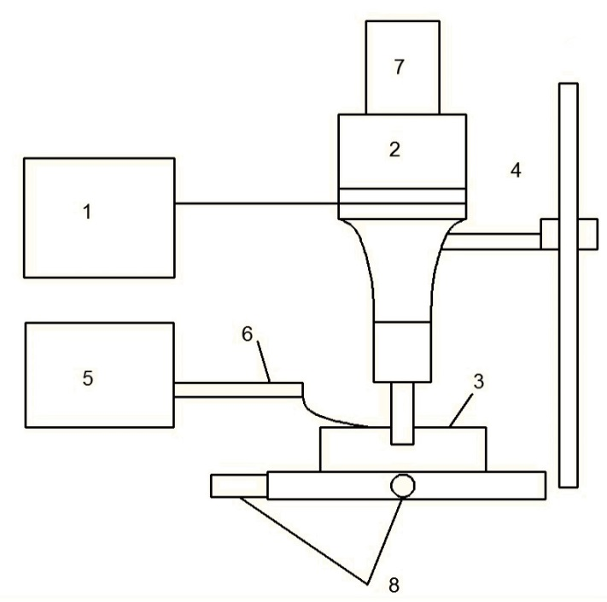
Ультразвуковой фрезерный станок содержит генератор электрических колебаний ультразвуковой частоты 1, ультразвуковую колебательную систему 2, обеспечивающую преобразование электрических колебаний в механические ультразвуковые и их введение ультразвуковой в обрабатываемое
Рисунок 1.Конструктивная схема
перемещения изделие 3. Для ультразвуковой колебательной системы станка используется механизм подачи 4. Система подачи воды включает в себя насос 5 и устройство подачи 6 воды в зону обработки. Для вращения инструмента необходима установка электродвигателя 7. Подачу заготовки относительно инструмента можно производить как вручную, так и возможна установка электрических приводов 8. Для полива может использоваться обычная техническая водопроводная вода. Снижение расхода воды может быть достигнуто созданием замкнутой системы полива.
2.Выделение класса обрабатываемых деталей.
Ультразвуковое фрезерование как метод обработки применим к нетокопроводным материалам таким как: разнообразные стекла, керамики различных марок, ферриты и т.п. Все это группа хрупких материалов, чья обработка затруднена ввиду их физико-химических свойств обработкой другими методами. Одним из наиболее важных критериев подбора обрабатываемого материала является твердость, которая должна составлять не менее 6-6,5 единиц по шкале Мосса. Четкой границы как такой нет. При обработке более мягких материалов может происходить налипание на инструмент обрабатываемого материала, что ухудшает обработку.
При обработке деталей из высокопрочных и хрупких неметаллических материалов имеется необходимость в фиксации (приклеивании) их на специальных технологических подложках с помощью воско - парафино-канифольной смеси. Это в свою очередь даёт возможность обработать деталь за одну фиксацию заготовки с последующим снятием с подложки и отмывки деталей. Вертикальная компоновка позволит решить проблему размера заготовки, которая будет ограничиваться лишь ходом подачи стола и инструмента.
При применении оборудования с предустановленной системой ЧПУ класс и типы деталей очень широк. Так как экспериментальная установка сделана на базе фрезерно-гравировального станка то и класс обрабатываемых деталей у них общий. Это может быть обработка плоских и фасонных поверхностей, а так же тел вращения, зубчатых колёс и т.п. других заготовок. В рамках этого дипломного проекта будет рассматриваться следующие детали. А так же требования предъявляемые к ним.

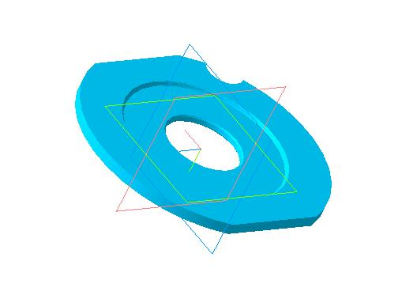
Рисунок 2. 3D модель детали пластина из электровакуумного стекла С40
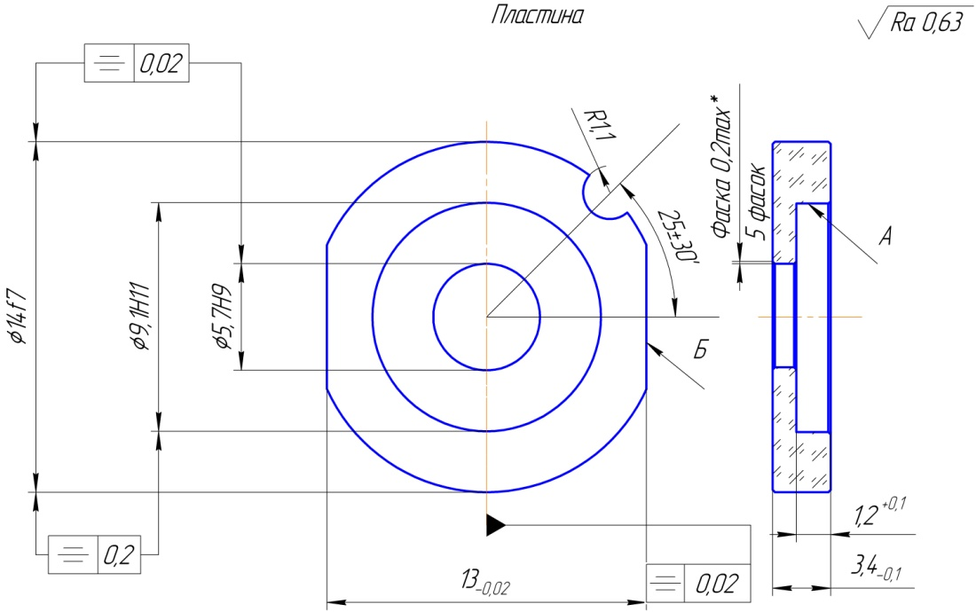
Рисунок 3. Эскиз детали пластина
Технические требования:
1. В стекле не допускается наличие трещин. На торцевых поверхностях пластин допускаются отдельные сколы длиной не более 1 мм с выходом на рабочую поверхность шириной не более 0,2 мм, на нерабочую поверхность шириной не более 0,3 мм.
2. На поверхности А допускается уклон до 10 max*
3. Параллельность поверхностей Б и Г не более 0,01 мм
4. Симметричность внутренних и наружного диаметров 0,02 мм
5. Радиус скругления верхних кромок не более 0.02 мм
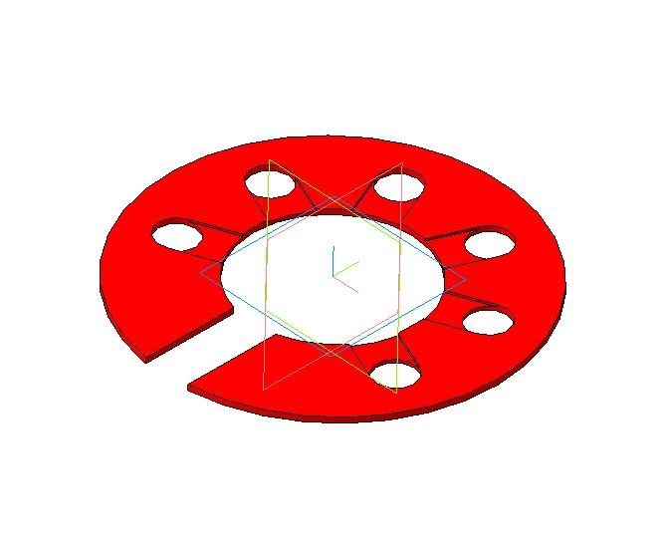
Рисунок 4. 3D модель детали пластина из Поликора
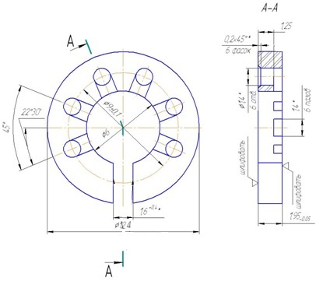
Рисунок 5. Эскиз детали
Технические требования:
1. Размер обеспечивается инструментом.
2. Неуказанные предельные отклонения размеров: Н12; h12;$±\frac{T_{1}}{2}$
3. На поверхности детали допускаются сколы, вмятины не более
0,3 мм

3. Описание технологической обработки ультразвукового фрезерования.
3.1. Свободные и вынужденные механические колебания.
Ультразвуковые колебания представляют собой упругие волны, распространяющиеся с определенной скоростью в какой-либо материальной среде: газах, жидкостях, твердых телах. Возникновение этих волн обусловлено тем, что при смещении под действием внешней силы некоторой точки упругой среды возникают упругие силы, стремящиеся возвратить эту точку в положение равновесия.
Колеблющийся источник звука периодически сближает примыкающие к нему частицы среды, которые передают это сжатие среды следующему слою, и волны сжатия, чередуясь с волнами разрежения, проходят все пространство, занимаемое данной средой. Скорость и направление распространения звуковых волн зависят от плотности и упругости среды, а также ее размеров. Особенностями высокоэнергетических ультразвуковых колебаний является возможность фокусирования значительной энергии на сравнительно небольшую площадь рабочей зоны. Ультразвуковые колебания малой интенсивности, используемые для целей дефектоскопии и исследования вещества, подчиняются законам линейной акустики.
Распространение высокоэнергетических колебаний (интенсивностью > 1 Вт/см²) в твердых и жидких средах сопровождается рядом новых эффектов, часто приводящих к необратимым явлениям. Эти эффекты, такие, как интенсивный нагрев твердых тел, акустическая кавитация и потоки, изучаются в рамках теории нелинейной акустики.
Простейшей механической колебательной системой с одной степенью свободы является горизонтально расположенный упруго закрепленный шарик массой т (рисунок. 6). Если сдвинуть шарик, растянув или сжав пружину, то он начнет совершать свободные гармонические колебания относительно положения равновесия. Предполагая в системе отсутствие потерь (консервативная — изолированная система), получим незатухающие колебания.
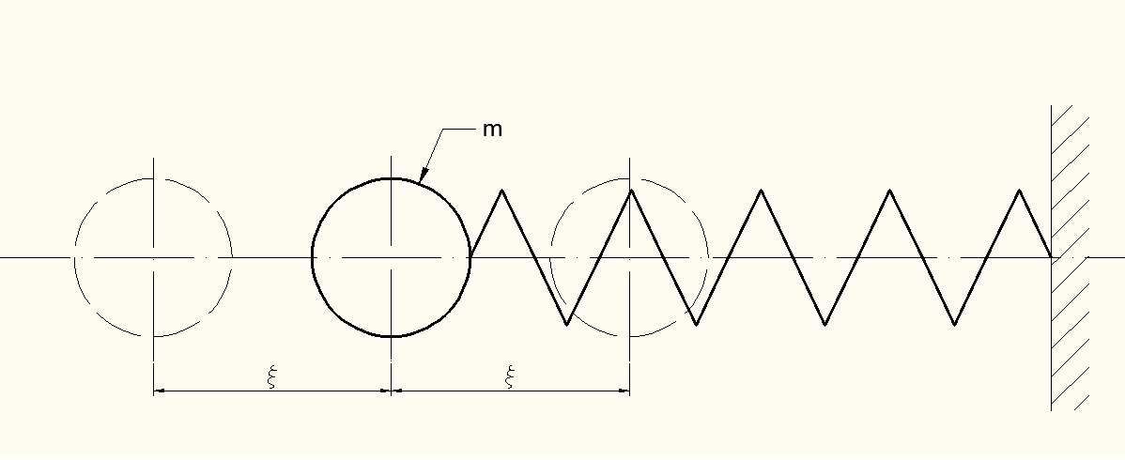
Рисунок.6. Схема колебательной системы с одной степенью свободы
Дифференциальное уравнение таких колебаний легко получить, рассмотрев равновесие действующих в системе сил: силы инерции Р_{п} и силы упругости Р_{у}:
(1)
По второму закону Ньютона
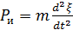 (2)
Где ξ – смещение шарика
Сила упругости по закону Гука Р_{у} =xξ, где x— коэффициент упругости. На основании формулы (1) дифференциальное уравнение движения примет вид
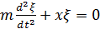 (3)
Разделив члены уравнения (2) на т, приведем его к каноническому виду
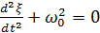 (4)
Где 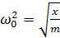 - собственная круговая (угловая) частота,
T- Период колебаний;
- Частота колебаний, Гц.
При начальных условиях t=0, ξ= решение уравнения (4)
(5)
Скорость V и ускорение a колеблющейся массы получают дифференцированием уравнения (5) по времени t:
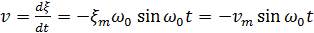 (6)
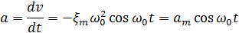
где и —амплитуды колебательной скорости и ускорения.
Видно, что смещение ξ, скорость V и ускорение V при гармонических колебаниях периодически изменяются по времени с одинаковой частотой, но смещены по фазе (рис. 7).
Потенциальная и кинетическая энергия системы 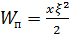 и 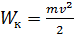 изменяется во времени (рис.2) в консервативной идеальной системе полная энергия W не изменяется:
Реальная (неконсервативная) система всегда имеет потери энергии, вызванные трением об окружающую среду, внутренним грением пружины, полезной нагрузкой системы и др. Колебания реальной системы являются затухающими, а уравнение движения содержит силу сопротивления .
Последняя обычно пропорциональна колебательной скорости : 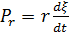
Для затухающих колебаний с учетом уравнения (2) уравнение движения примет вид:
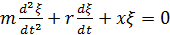 (7)
После приведения к каноническому виду
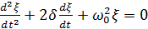 (8)
Где
Решение уравнения (8) при тех же начальных условиях:
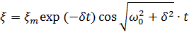
Потери энергии вызывают снижение амплитуды и частоты колебаний.
Декремент колебаний (затухание) определяет крутизну снижения огибающей, показывая, во сколько раз уменьшается амплитуда колебаний через каждую секунду. Он равен отношению эквивалентного сопротивления потерь r к удвоенной массе т. Для того чтобы колебательная система при наличии потерь энергии совершала незатухающие колебания, необходимо к ней приложить внешнюю периодическую силу
(9)
Колебания, возбуждаемые внешней периодической силой, называются

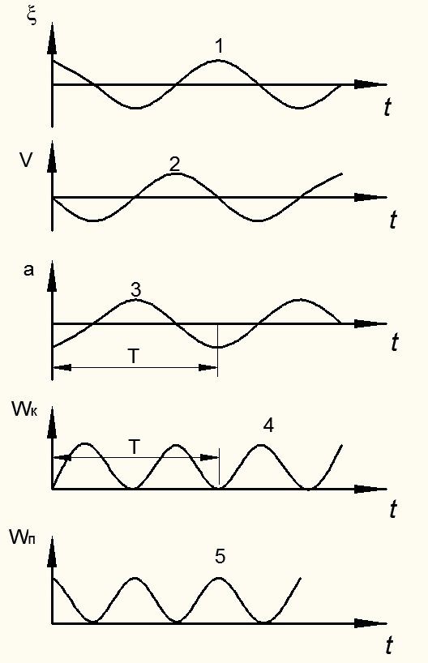
Рис.7.Изменение по времени t смещения ξ (кривая 1), колебательной скорости V(2), ускорения a(3), кинетической Wк(4) и потенциальной Wп(5) энергии

вынужденными. Дифференциальное уравнение вынужденных колебаний согласно уравнениям (7) и (9) запишется в виде.
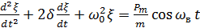 (10)
Решение этого неоднородного уравнения.
(11)
Из выражения (11) видно, что в системе устанавливаются незатухающие колебания с частотой внешней силы, сдвинутые по фазе на угол φ. Амплитуда вынужденных колебаний.

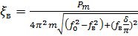 (12)

На Рис.8 показаны зависимости от частоты и декремента колебаний .
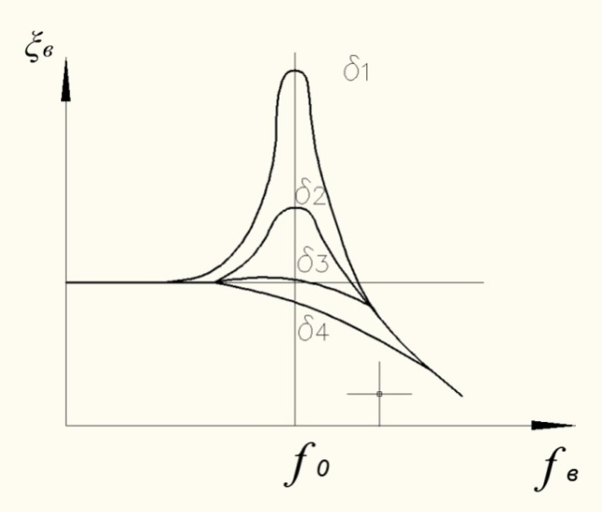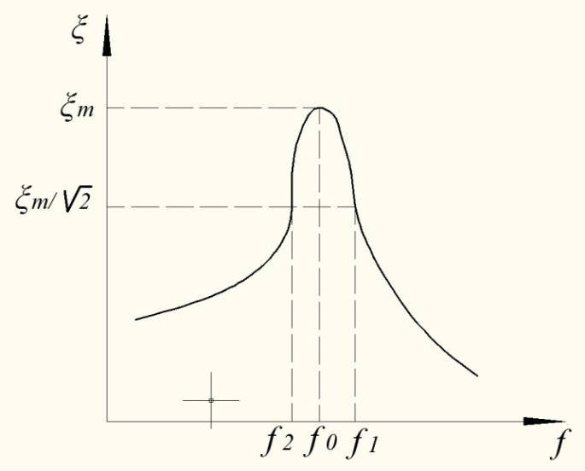
Рис.8.Резонансные кривые амплитуды смещения
Рис.9. К определению добротности системы по резонансной кривой

При малых частотах ( амплитуда незначительно зависит от частоты . При механическом резонансе ( амплитуда колебаний максимальна.
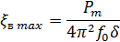
В идеальной системе без потерь (r = 0) амплитуда колебаний возрастает безгранично — система запасает бесконечно большую энергию. В реальных системах накопление энергии ограничено затратами на преодоление потерь и полезную работу. Отношение полного запаса энергии, накапливающейся в колебательной системе за какой-либо промежуток времени, к энергии, отдаваемой на полезную работу и преодоление потерь, называется механической добротностью Q, которая связана с декрементом колебаний зависимостью
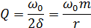
Величина, обратная добротности, коэффициент потерь ξ=1/Q. Кроме того, потери оценивают логарифмическим декрементом ϴ: ϴ=. Добротность системы можно определить по ее резонансной кривой (рисунок.9)
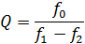
Где –частоты, соответствующие значению амплитуды
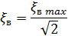
Из выражения (6) и (12) амплитуда колебательной скорости
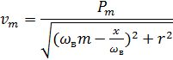
Величину, указанную в знаменателе, называют механическим сопротивлением, или механическим Импедансом системы
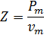
Импенданс характеризует реакцию системы на воздействие вынуждающей силы, т.е. показывает, какую амплитуду колебательной скорости получает система под действием приложенной силы. В “жестких” системах импеданс велик, а скорости малы, в “мягких” системах при малом импедансе скорости велики . В момент резонанса импеданс минимален и равен сопротивлению потерь r.
3.2. Поглощение ультразвука в твердых телах.
При распространении звуковых волн в твердых телах, как и в жидкостях, происходит перенос энергии.
Переменное механическое напряжение связано с вызванной им упругой деформацией е по закону Гука:
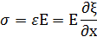
Среднее за период значение плотности потока энергии, называемое интенсивностью или силой звука J, в плоской бегущей волне пропорционально квадрату частоты f и амплитуды колебаний
Плотность энергии в продольной плоской волне равна сумме плотностей потенциальной Wп и кинетической энергии Wк:
Где и v –мгновенные значения деформации и колебательной скорости.
Распространение звуковых волн в твердых телах сопровождается потерями энергии на внутреннее трение, теплопроводность и упругий гистерезис. Теоретическое рассмотрение механизма внутреннего трения проведено в работе А. Гранато и К. Люкке. В основу теории положена идея И. Келера о том, что в металле под действием знакопеременных напряжений дислокации, закрепленные атомами примеси и узлами дислокационной сетки, совершают колебания, подобно натянутой струне.
В плоской бегущей волне амплитуда колебаний изменяется по экспоненциальному закону
Где - коэффициент потерь звука в среде.
Потери энергии зависят от химического состава, физико-механических свойств и структуры материала, амплитуды и частоты колебаний. Коэффициент, вызываемый потерями на теплопроводность в изотропном твердом теле, для бегущей продольной волны
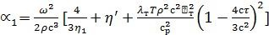 (13)
Для поперечной волны
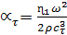 (14)
Где - коэффициенты сдвиговой и объемной вязкости; - коэффициент теплопроводности; Т - абсолютная температура;
- коэффициент теплового расширения.
Сравнение выражений (13) и (14) показывает, что т. е. волны сдвига обладают меньшим затуханием, чем продольные волны.
Потери ультразвуковой энергии в среде связаны с движением дислокаций. Существует пороговое значение амплитуды колебательной скорости, т. е. в зависимости от величины знакопеременных напряжений движение дислокаций может носить как обратимый характер (колебания около точек закрепления), так и необратимый — отрыв от точек закрепления, перемещение по кристаллу и размножение (за счет работы источников Франка — Рида ). Взаимодействие движущихся дислокаций приводит к образованию точечных дефектов. Активация дислокаций происходит главным образом в результате поглощения акустической энергии в местах дефектов и других структурных несовершенств. При этом за очень малое время происходит локальный нагрев, снятие напряжений, разблокировка дислокаций, увеличение их подвижности. Ультразвуковые колебания, таким образом, могут значительно снижать сопротивление металлов пластическому деформированию.
Для однородных сред (изотропно-аморфные тела, монокристаллы) поглощение ультразвука в основном определяется коэффициентами вязкости и теплопроводности; оно пропорционально квадрату частоты колебаний. В поликристаллических телах при высоких частотах f, когда длина волны мала по сравнению с размерами зерен l (), коэффициент потерь , так же как и в изотропных средах, пропорционален квадрату частоты. Особенно велико поглощение звука в телах, когда средний размер зерен l имеет порядок длины волны ().
Для большинства твердых тел и металлов затухание продольных и сдвиговых волн определяется формулой . Составляющая, пропорциональная f, обусловливается наличием упругого гистерезиса, а член, пропорциональный , определяет релеевское (диффузное) рассеяние энергии.
При малых амплитудах колебаний величина коэффициента не зависит от амплитуды, а при больших амплитудах () процесс усложняется: появляется нелинейное поглощение; при увеличении коэффициент поглощения сначала медленно, а затем резко возрастает. Для большинства поликристаллов и аморфных тел в диапазоне частот 2—100 кГц прямо пропорционален f. При увеличении амплитуды напряжений коэффициент потерь растет. При больших амплитудах напряжений появляются микропластические деформации и резко увеличиваются потери.
Исследованиями по воздействию ультразвука частотой 18,4 кГц и амплитудой деформаций установлено, что с увеличением степени деформации монокристаллов меди, алюминия, железа потери на внутреннее трение снижаются. Это объясняется повышением плотности неподвижных дислокаций при пластическом деформировании.
Хорошие акустические свойства имеют титановые сплавы. Наибольшую прочность при циклическом нагружении в широком диапазоне интенсивности напряжений имеют сплавы марок ВТ20 ( = 98 кгс/мм²), ВТ22( = ПО кгс/мм²) и ВТ14( = 90 кгс/мм²). Усталостная прочность титановых сплавов возрастает при ультразвуковом упрочнении: предел выносливости образцов сплава ВТ9 на базе циклов возрастает с 46 кгс/мм² (шлифованные образцы) до 60—68 кгс/мм², т. е. на 30—50%.
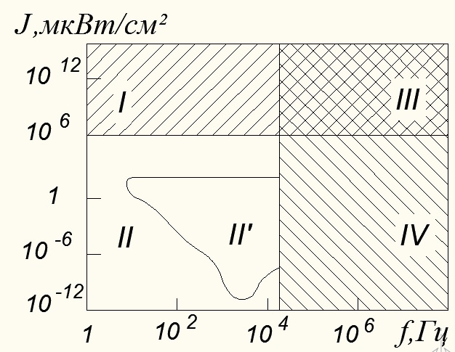
В науке и технике применяются звуковые колебания очень широкого частотного и энергетического диапазона. На рис. 10 приведена классификация звуковых колебаний, где по оси ординат отложена интенсивность звука J, а по оси абсцисс — частота

Рис.10. Классификация звуковых и ультразвуковых колебаний

колебаний (I — область звуковых колебаний высокой интенсивности В нижней левой области II указан диапазон слышимых человеком звуков: интенсивности от Вт/см² (болевое ощущение) до порога слышимости — Вт/см². Нижняя граница частоты между слышимыми человеком звуками (область II’), и инфразвуками находится в диапазоне 16—20 Гц. Верхней границей между слышимыми человеком звуками и неслышимыми — ультразвуками — в разных странах принята частота, находящаяся в пределах 15—18 кГц.
Средняя горизонтальная линия условно делит диапазон звуковых колебаний по интенсивности: выше горизонтальной линии находятся колебания высокой интенсивности, ниже — малой интенсивности. Ультразвуки низкой интенсивности (очень малой амплитуды) (область IV) используют в технике уже более 50 лет. Этот диапазон широко используется в гидролокации, для измерения толщины, сигнализации, исследования физико-механических свойств материалов, дефектоскопии заготовок и деталей, измерения скорости потоков и высоты уровня жидкости, в медицинской диагностике и др. Ультразвуковые колебания высокой интенсивности (область III) получили наиболее широкое промышленное применение за последние 20 лет. Эти колебания интенсивностью более нескольких Вт/см³ (амплитуда ) и частотой f > 16 кГц применяют для активного воздействия на вещества и интенсификации различных технологических процессов, таких, как очистка и обезжиривание деталей, сварка металлов и полимеров , пайка алюминиевых сплавов, механическая обработка деталей из труднообрабатываемых материалов, ультразвуковое поверхностное упрочнение деталей, улучшение структуры металлов и сплавов в процессе их кристаллизации, дегазация алюминия и его сплавов в процессе литья, пропитка деталей из пористых материалов и др.
Ультразвуковые колебания высокой интенсивности успешно применяются более чем в 30 технологических процессах на предприятиях машиностроения, приборостроения, металлургических, химических и т. д. Наибольшее промышленное применение при механической обработке получили две разновидности колебаний: ультразвуковая размерная обработка деталей из хрупких материалов и ультразвуковая интенсификация обычных процессов резания труднообрабатываемых металлов и сплавов — тугоплавких, жаропрочных и титановых сплавов.
Ультразвуковая размерная обработка ( прошивка ) основана на ударном воздействии торца инструмента (колеблющегося с ультразвуковой частотой) на вершины абразивных зерен, взвешенных в суспензии. Этот метод состоит из двух основных процессов: 1) ударного вдавливания наиболее крупных зерен, вызывающего выкалывание частиц хрупкого обрабатываемого материала; 2) циркуляции и смены абразивной суспензии в рабочей зоне, в результате чего происходит удаление продуктов обработки и доставка свежего абразива. Все технологические характеристики метода зависят от эффективности протекания этих двух процессов. Затруднения, возникающие для одного из них, вызывают снижение эффективности всего метода.
3.3. Общее представление процесса ультразвукового фрезерования.
Принимая в расчет, что в настоящее время отсутствует какой либо описание процесса ультразвукового фрезерования подразумевается следующее. Во время многокоординатного ультразвукового фрезерования возможно представление обработки в следующем виде.
При развертке пройдённого пути одним зерном за одно вращение инструмента (Рисунок 11), то есть при повороте инструмента на угол равный мы будем видеть синусоиду. Для удобства представим это в цилиндрической системе координат.
Где - Угол поворота инструмента относительно своей оси.
X - Величина отклонения по вертикали
H - Координата по высоте

Наличие сколов и их величина при ультразвуковом фрезеровании может быть обусловлена неточностью формы зерен и их расположения в произвольном прядке. Если расстояние между кромками зерен нам не известно. Вырывание может происходить из-за превышения предела прочности материла который снижается из ударного взаимодействия.

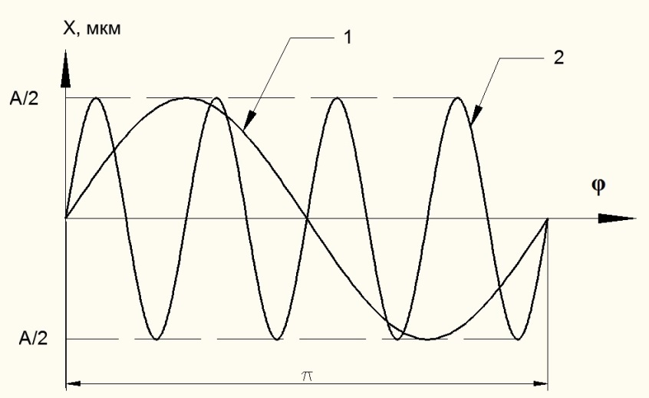
Рис.11. Развертка траектории прохождения зерна 1- четыре колебания на оборот, 2-одно колебание на оборот

Предположим, есть пара режущих зерен 1 и 2 (Рисунок 12) одинаковую координату φ. Имеют координаты H, разница между которыми некоторая . Каждый из них имеет некоторый интервал колебаний X=А где А – величина амплитуды, которые не перекрывается. Допустим, что зерна абсолютно жестко закреплены. Тогда форма обработанной поверхности будет иметь форму, выделенную жирной линией. Профиль паза меняется из-за несовершенства формы зерен. Если будет. При повороте на некоторый малый угол где другая пара зерен может иметь одинаковую координату при тех же координатах H но зеркальное расположение где зерна поменялись местами. Тогда при прохождении зерно, кромка которого ближе к краю врежется в заготовку при ударном взаимодействии произойдет скол материала. Для уменьшения наличия сколов необходимо уменьшить величину S. Возможно применение инструментов с более мелким зерном.
Так же на наличие сколов прямо пропорционально будет влиять величина амплитуды колебаний. Возможно введение понятия, так называемого рабочего угла – поворота инструмента, который находится в постоянном контакте с заготовкой в момент обработки . Который составляют так как только одна половина инструмента во время фрезерования

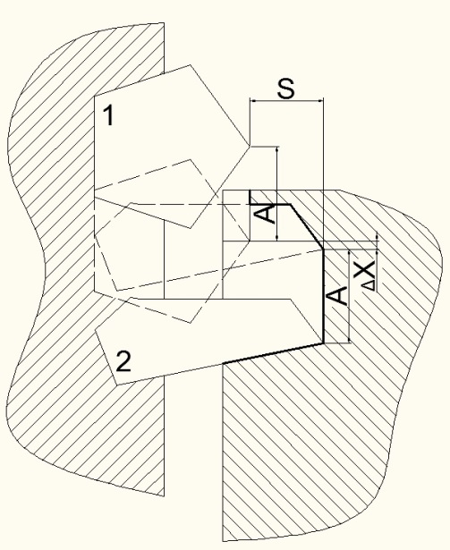
Рис.12.Эскиз воздействия двух режущих зерен на заготовку

находится в контакте с заготовкой. Производительность ультразвукового фрезерования можно легко объяснить так как путь пройдённый одним зерном больше чем при обычном фрезеровании значит величина снимаемого материала больше. Если количество колебаний за один оборот будет целым, тогда обработка будет производиться по пазам. Благодаря таким режимам съем стружки, а именно её толщина будет более равномерной.
значит величина снимаемого материала больше. Если количество колебаний за один оборот будет целым, тогда обработка будет производиться по пазам. Благодаря таким режимам съем стружки, а именно её толщина будет более равномерной.
Благодаря подрезке стружки на верхней части заготовки “вырывание” из-за внутренних напряжений материала должно быть снижено. Другими словами при обработке на таких режимах твердых и хрупких материалов возможно снижение количества сколов и трещин на верхних кромках. Что приведет к увеличению количества годных. Для осуществления этой идеи необходимо наладить производство высокостабильных ультразвуковых генераторов и преобразователей.
3.4. Инструмент для ультразвукового фрезерования и его особенности.
Эффективность процесса ультразвукового алмазного фрезерования, как и сверления глухих отверстий, существенно зависит от характеристик и конструкции инструмента.
Изучены различные конструкции алмазного инструмента. Наиболее простыми и надежными оказались инструменты с одной торцовой и несколькими винтовыми канавками на цилиндрической поверхности. Они обеспечивают стабильность охлаждения алмазоносного слоя на торце и на боковой поверхности инструмента, а также удаление шлама из зоны резания. Согластно (1) оотношения между наружным диаметром алмазоносного слоя D, диаметром корпуса и высотой этого слоя H.

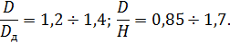

В процессе ультразвукового алмазного фрезерования глухих канавок инструмент работает на двух режимах:
1) режиме врезания, когда направление ультразвука совпадает с направлением осевой подачи фрезы;
2) режиме работы с продольной подачей — направление ультразвуковых колебаний перпендикулярно направлению подачи. При работе торцом инструмента (первый режим) оптимальное соотношение 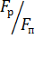 равно 0,7—0,8, а при обработке боковой поверхностью (второй режим) целесообразно стремиться к увеличению этого отношения до 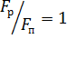, чтобы повысить кромкостойкость инструмента. Поэтому целесообразно принимать соотношение близким к 0,85.
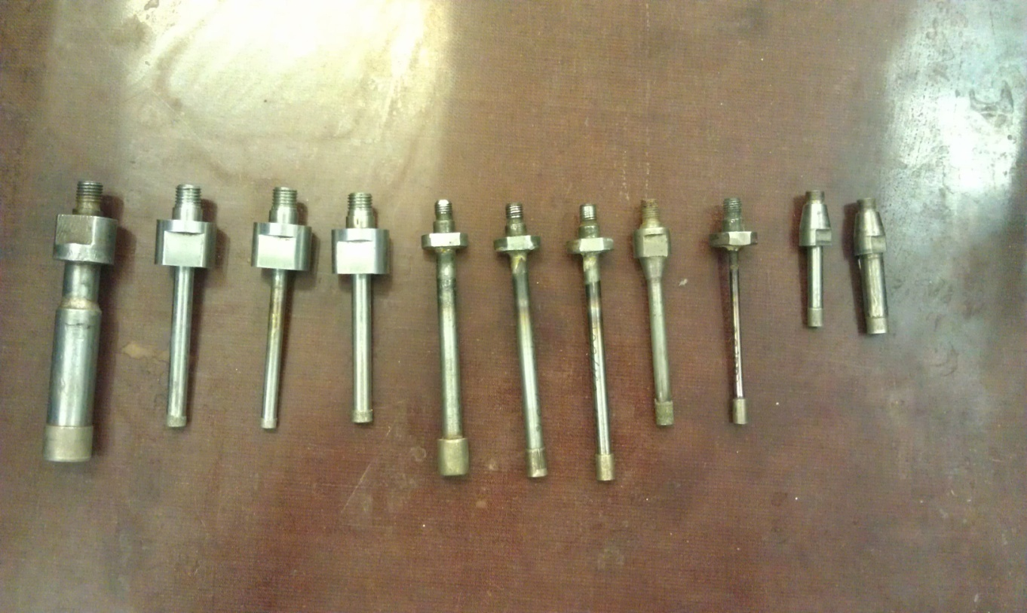
Рис.13.Инструменты, применяемые в рамках дипломной работы
4.Методика проведения экспериментальной части.
Цель проведения эксперимента: Для наиболее полной оценки всех характеристик необходимо снять: Зависимость производительности Qv, Qs ультразвукового фрезерования, удельного износа инструмента qv и высоты неровностей Ra инструмента от удельной статической нагрузки Рст. Зависимость производительности Qv,Qs ультразвукового фрезерования канавок и износа инструмент qv от амплитуды колебаний ξm. Зависимость влияние длины обработки l на производительность процесса алмазного фрезерования
Зависимость силы Pz от длины обработки l. Оценить влияния типа инструмента и его диаметра на процесс. Материала: Ситалл (поликор), С-40.
4.1.Описание проведения эксперимента.
Во время ультразвукового фрезерования обработка ведется боковой поверхностью инструмента. Необходимо определить входные параметры которые могут повлиять на качество поверхности обрабатываемой инструментом. Выходными параметрами являются заданные на этапе требований предъявляемые к изделиям. В нашем эксперименте этими параметры следующие. Схема проведения эксперимента приведена на Рисунке 13.
Входными параметрами являются:
Qs – Скорость подачи [мм/мин]
H – Величина снимаемого припуска [мм]
n – Частота вращения инструмента [об/мин]
D –Диаметр инструмента [мм]
=A – Амплитуда колебаний [мкм]

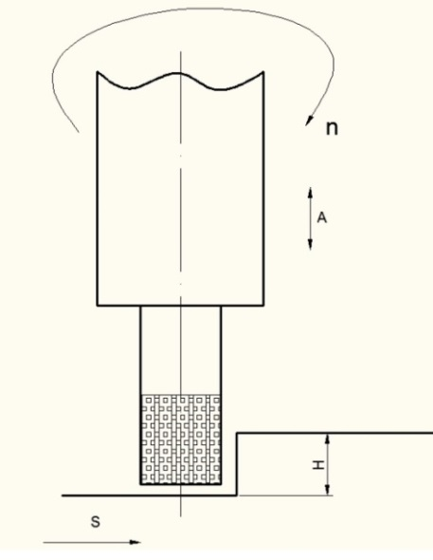
Выходными параметрами является:
Ra- среднее арифметическое отклонение профиля
Rz- высота неровностей профиля по десяти точкам
R- скругления верхних кромок.
qv – износ инструмента [%]
Рис.13.Схема проведения эксперимента

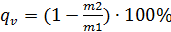 - Износ инструмента
- объёмная производительность [ высчитывается по формуле
В качестве особенного параметра это наличие сколов и трещин, а так же их размеры. В случае проявлении сколов и трещин необходимо повторить обработку на этом режиме не менее 3х раз.
Во время включения колебательной системы станка концентратор и инструмент начинают нагреваться. В дополнении к нагреву от колебаний накладывается нагрев во время самой обработки, что может привести к нарушению работы преобразователя и выходу его из строя. Принимая это в расчет необходимо применение ультразвуковых головок с принудительным воздушным или водяным охлаждением. Система полива так же частично отводит тепло от инструмента. Экспериментальная установка имеет как раз такую конструкцию ультразвуковой головки.
Скорость подачи S и величина снимаемого припуска H задается программным путём на предусмотренной системе ЧПУ. Путем набора команд.
Для снятия показаний частоты вращения n используется бесконтактный тахометр ATE-6008.
Для измерения параметров шероховатости Ra и Rz применяется профилометр модели 130 производства “Завод ПРОТОН-МИЭТ”
Частота вращения инструмента n задается при помощи регулировки напряжения 0-220В от Лабораторного трансформатора (Тр.2) Рисунок 14.
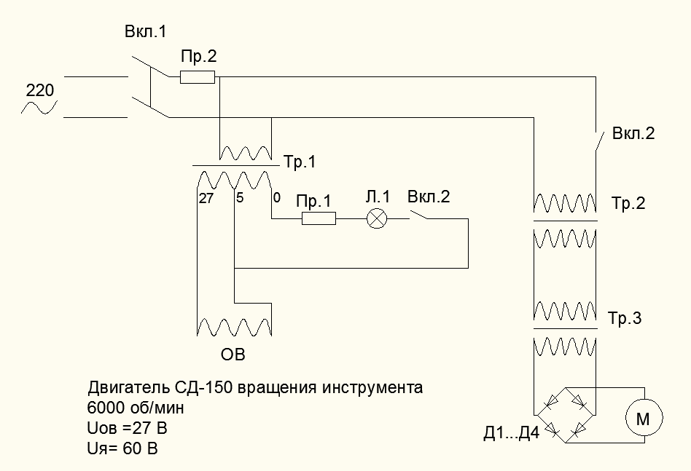
Рис.14.Схема подключения двигателя для вращения инструмента
Диаметр инструмента выбирается из имеющихся. Инструменты, применяемые в рамках данной дипломной работы были двух видов: трубчатый инструменты метод нанесения гальваника и цилиндрические инструменты с пересованным алмазом. Связка бакелитовая Б1.
Диаметры инструментов, применяемые в экспериментах 4.9;6;6.5;9.3;14.5[мм]

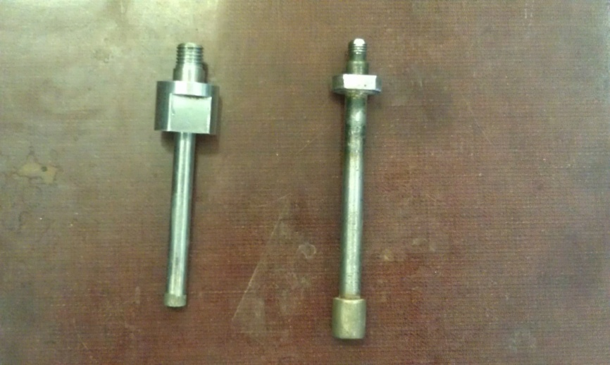
Рис.15. Фото применяемых инструментов. Слева - трубчатый инструмент с гальваническим нанесением. Справа – инструмент с прессованным алмазом.

Для снятия показаний амплитуды применяется оптический метод на базе микроскопа МПВ-1
Для измерения округления верхних кромок R , а так же для снятия геометрических параметров сколов и трещин применяется микропроцессор водоизмерительный QC 300 Series FALCON.
В качестве задающего генератора применяется УЗГ-3-0.4 схема прилагается.
Все оборудование прошло поверку и имеет сертификаты подтверждающие ее.
Оценка износа инструмента ведется по массе инструмента, после каждого прохода инструмент взвешивается.
4.2. Порядок проведения эксперимента.
- Замерить массу инструмента до начала обработки
- После установки произвести корректировку инструмента на биения
- Закрепить заготовку в зажимы
- Включить генератор и произвести настройку и замер амплитуды
- После включения системы полива запустить управляющую программу системы ЧПУ
- После выполнения обработки снятие показания образца Ra,Rz,R и масса инструмента
(m1 – до начала обработки, m2-после обработки)
Все данные по экспериментам заносятся в сводную таблицу для построения графиков.
4.3. Результаты экспериментов.
Проведённые в рамках дипломной работы инструменты показали возможность применения ультразвукового фрезерования как метода для обработки стекла марки С-40 и Поликора. Результатом стали графики зависимостей. Где черные линии это материал Поликор , синие стекло марки С-40.
Увеличение удельной статической нагрузки вызывает значительный рост производительности процесса рис. 16. Однако работа при чрезмерно больших Р_{ст} (Р_{ст} > 60 кгс/см²) сопровождается резким возрастанием износа инструмента qv, скруглением его кромок, появлением сколов рис.. на боковых поверхностях деталей, увеличением Ra.
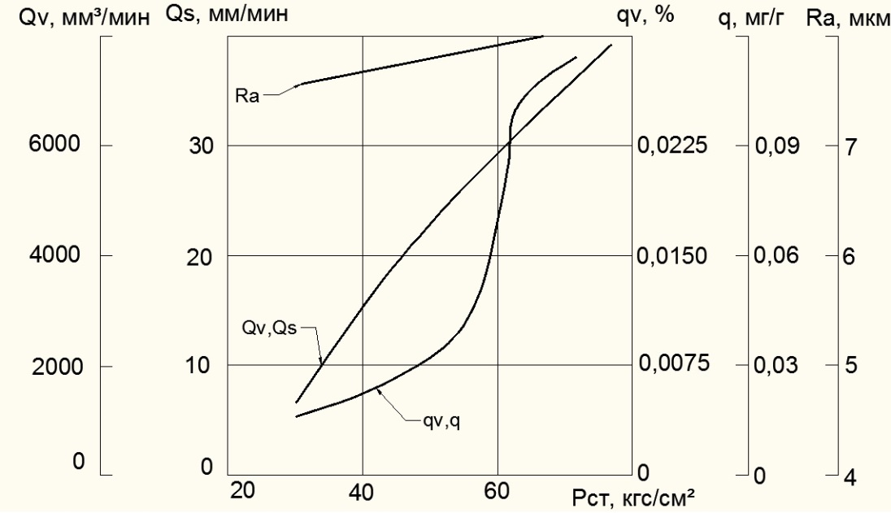
Рис.16.Зависимость производительности Qv, Qs ультразвукового фрезерования, удельного износа инструмента qv и высоты неровностей Ra инструмента от удельной статической нагрузки Рст.

Однако применение прессованных инструментов с большой плотностью зерна позволяет значительно улучшить процесс Рис.17 и Рис 18.


Рис.17.Обработаная канавка, приближение 50 крат Инструмент напыление 160/125, материал ситалл H=2 мм

Рис.18.Обработаная канавка, приближение 100 крат Инструмент пресование 160/125, материал ситалл H=2 мм

Поэтому оптимальные значения статических сил при обработке стекла марки С-40 , ситалла
Изучение сил резания показало, что с ростом Р_{ст} сила Py мало изменяется и находится в пределах 2—3 кгс, а сила Pz возрастает.
Установлено, что чем меньше зернистость алмазов, тем ниже величина оптимальной статической нагрузки.
Производительность ультразвукового фрезерования канавок возрастает при увеличении частоты вращения инструмента п. При оптимальных режимах и характеристиках инструментов обработку целесообразно вести на максимально возможных п. Однако даже при п = 1000 об/мин процесс идет достаточно стабильно с небольшим износом инструмента (q_{v} = 0,015%) и высокой производительностью (для ситалла и стекла С-40 мм/мин). Шероховатость обработанной поверхности мало зависит от п, и только при очень малых п (n < < 800 об/мин) она значительно возрастает.
При ультразвуковом алмазном фрезеровании увеличение амплитуды колебаний в пределах мкм приводит к росту производительности в 2,5—2,8 раза, в то время как при сверлении глухих отверстий эффект значительно выше (в 8—10 раз). Меньший эффект объясняется кинематическими особенностями работы алмазных зерен (направление колебаний перпендикулярно направлению подачи, а при сверлении они совпадают).
Небольшой рост производительности (в 2 раза), как это видно из Рисун19, наблюдается в диапазоне амплитуд дальнейшее увеличение приводит к незначительному повышению производительности процесса.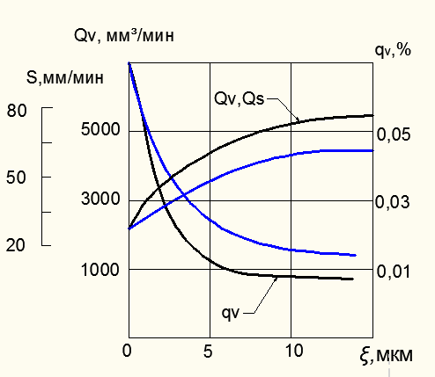
Рис.19.Зависимость производительности Qv,Qs ультразвукового фрезерования канавок и износа инструмент qv от амплитуды колебаний ξm.

Износ инструмента qv минимален в диапазоне и равен 0,01% что в 6 раз меньше, чем при обычной механической алмазной обработке (.Кроме того, обычном фрезеровании из-за засаливания инструмента происходит значительное повышение силы резания Pz рисунок.20. и интенсивное снижение производительности при увеличении длины обработки l Рис.21.
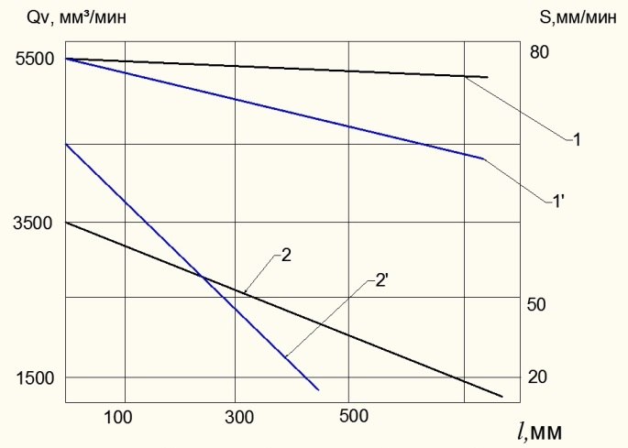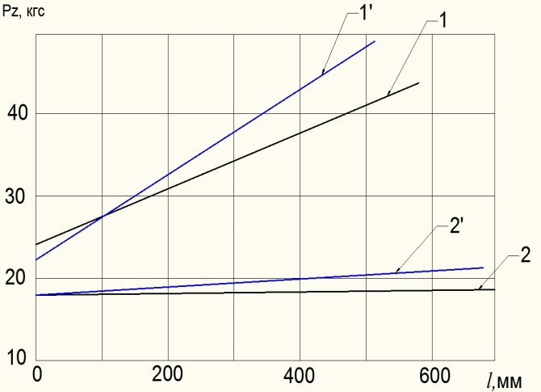
Рис.20.Зависимость влияние длины обработки l на производительность процесса алмазного фрезерования ситалл: 1 - 2 - стекло марки С-40: 1’- 2’-

Рис.21.Зависимость силы Pz от длины обработки l. n=2000 об/мин; Qs=30 мм/мин H=6 мм ситалл: 1 - 2 - стекло марки С-40: 1’- 2’-

Радиус кромок при использовании максимально допустимых подачах составляет не более 0.2 мм. рис.22.И зависит только от радиуса кромки инструмента.
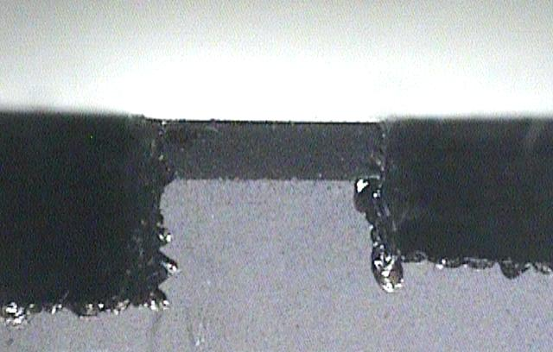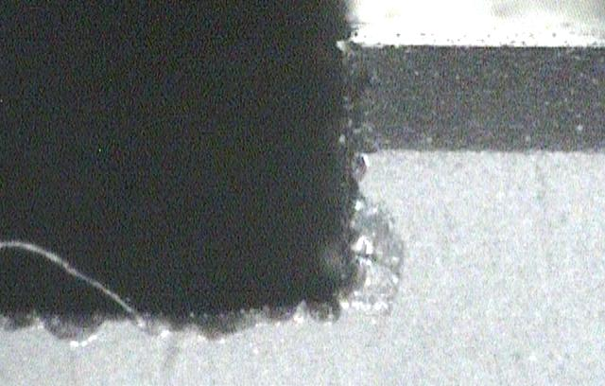
Рис.22.Вход в канавку: слева Материал ситалл, справа стекло С-40 приближение 100 крат. Инструмент напыление.
При этом имели место единичные сколы связанные с выставлением и биением инструмента.рис.23
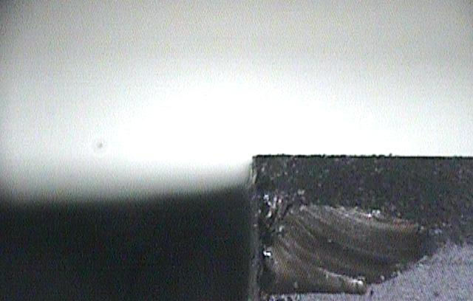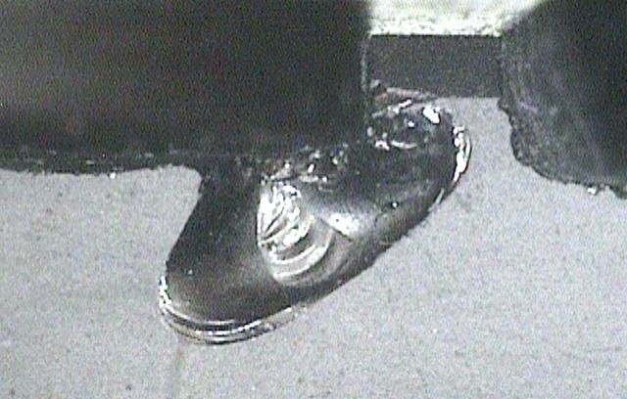
Рис.23.Вход в канавку: слева Материал ситалл, справа стекло С-40 приближение 100 крат. Инструмент напыление
Влияние диаметра инструмента на шероховатость не существенное можно сказать что оно отсутвует.рис.24.
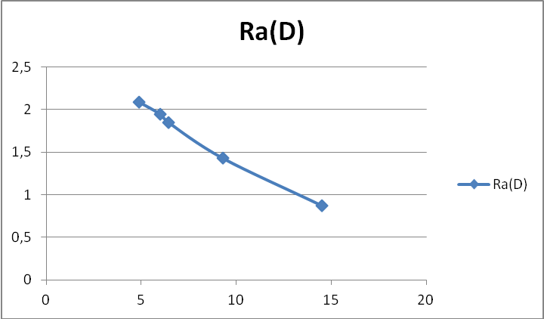

Рис.24.Зависимость влияния диаметра инструмента на высоту неровностей Ra
Шероховатость обработанной поверхности при ультразвуковом алмазном фрезеровании зависит главным образом от величины подачи Qs и зернистости алмазов.
В таблице.1. приведены рекомендуемые значения Qs и зернистости для получения определенного класса шероховатости при обработке стекла С-40 и ситаллов.
Таблица.1.
Класс шероховатости | Ra,мкм | Подача Qs, мм/мин | Зернистость алмазов
8 | 0,63 | 20 | 63/50-50/40  Прессованный инструмент
7 | 1,25 | 20-30 | 100/115-63/50  Прессованный инструмент
6 | 2,5 | 20-30 | 250/200-160/115
5 | 5,2 | 20-30 | 400/315-250/200
4 | 7,3 | 40-60 | 400/315-250/250
5. Разработка технологического процесса изготовления приборного производства.
Технологический процесс механической обработки пластины из электровакуумного стекла С40 с учетом применения ультразвукового фрезерования представляет собой совокупность последовательного выполнения следующих операций:
- Плоскошлифовальная.
Заготовки из стекла С40-1 поставляются с завода – изготовителя в виде прессованных дисков Ø80 мм, имеющих по центру заготовки мениск и риски от предшествующей обработки глубиной до 3 мм.
Для устранения мениска и других дефектов на заготовке стекла проводится последовательная двухсторонняя шлифовка на профилешлифовальном станке JE525 алмазным кругом прямого профиля зернистостью 80/63, связка бакелитовая Б1, концентрация алмаза 50%.
Шлифование производится при окружной скорости алмазного круга
35 м/с; вертикальной подаче – 0,05 мм; продольной подаче стола – 6 мм/мин; поперечной подаче стола – 0,4 мм/ход. Заготовка в процессе обработки закрепляется на плоскопараллельной пластине клеящей мастикой – воск зуботехнический. В качестве смазочно-охлаждающей жидкости используется СОЖ «Trim С117», концентрация 5%, обеспечивающая качество обрабатываемых деталей и обладающая смазывающими, охлаждающими и моющими свойствами.
Размер толщины заготовки после шлифования составляет 3,4_{-0,1} мм, шероховатость поверхности Ra 0,63 мкм.
Шлифование стекла является одной из ответственных операций при формировании деталей их стекла. Быстро движущееся и жестко закрепленное в инструменте абразивное зерно при врезании в стекло образуют трещины, опережающие движение зерна. В результате на стекле образуется выколка. Наличие подачи стекла на инструмент и большого количества в нем абразивных зерен вызывает образование многочисленных выколок, т.е. срабатывание стекла.
Каждое абразивное зерно работает некоторое время, а после его затупления вырывается из связки, связка срабатывается, и открываются новые абразивные зерна, производящие указанную работу (рис.25)
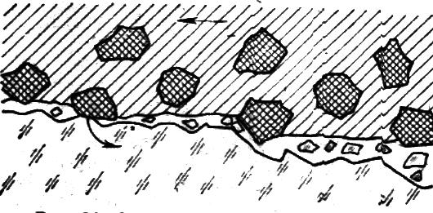

Рис. 25. Схема взаимодествия стекла связанными абразивными зернами

- Ультразвуковая.
Основное формообразование выполняется на эксперементальной установке с ультразвуковым инструментом с алмазосодержащим слоем зернистостью 80/63 при числе оборотов шпинделя 3100 об/мин и частоте 18 кГц. Детали наклеиваются на пластину из технологического (оконного) стекла мастикой, состоящей из воска, канифоли и парафина. Диаметр инструмента соответствует минимальному диаметру на внешнем диаметре. За одну операцию производится вырезание наружных и внутренних контуров.
- Полировальная.
Полирование стекла является важнейшей и наиболее трудоемкой операцией. При полировании срабатывается шероховатый слой матовой поверхности толщиной около сотой доли миллиметра, а обрабатываемая поверхность приобретает зеркальный вид и заданную точность. При полировании стекла происходят химические процессы. На поверхностном слое стекла за счет его разложения водой образуется защитная пленка из окиси кремния толщиной около 0,01 мкм.
Пленка обладает способностью надежно сцепляться с зернами полирующего материала, находящегося на полировальнике. При движении полировальника – пленка удаляется со стеклом и образуется новая пленка.
Разложение стекла и образование пленки происходит в доли секунды. С химической точки зрения полирование можно рассматривать как непрерывное удаление пленки со стекла и ее незамедлительное образование.
Полирование следует рассматривать как сложный физико-химический процесс срабатывания стекла.
Полирование деталей производится на станке В1.М3.105.000 водным раствором полирита оптического.
Обработка выполняется при числе оборотов шлифовальника 40 об/мин.
Фиксация деталей на приспособлении осуществляется зуботехническим воском.
Полирит является основным полирующим порошком, применяемым в оптической промышленности. Он имеет коричный цвет и по химическому составу является смесью окислов редкоземельных элементов. В основном он содержит окись церия (не менее 45%). Плотность полирита 5,8-6,2*10³ кг/м³.
Весьма важной для успешного осуществления полирования является проблема правильного выбора полировальника. К параметрам материалов полировальников можно отнести их относительную жесткость, строение поверхностного слоя материала, наличие ворсистости и ее характер.
Эти параметры непосредственно влияют на производительность процесса, точность геометрических параметров и шероховатость отполированной поверхности. Чем выше жесткость полировальника, тем меньше утапливание абразивного зерна под воздействием нагрузок и тем больше давление в зоне контакта абразивного зерна с материалом детали. Это давление может привести к увеличению глубины внедрения абразивного зерна в материал детали, что может сопровождаться некоторым повышением производительности процесса с одновременным ухудшением класса шероховатости поверхности и увеличением глубины нарушенного слоя, так и к разрушению абразивного зерна, которое может вызвать кратерообразное выкалывание материала детали. Повышение жесткости материала полировальника позволяет уменьшить характерные для полирования дефекты геометрических параметров стекла – завала краев и волнистость поверхности.
Для полирования деталей применяется молескин. Его поверхностный слой выполнен в виде ячеек хорошо закрепляющих частицы полирита, которые осуществляют микрорезание поверхности детали. Хорошая смачиваемость этого материала абразивной суспензией облегчает периодическую смену абразивных частиц в ячейках полировальника.
-Очистка
Для очистки стеклянных деталей после полирования применяются промывочные жидкости, которые можно разделить на органические растворители и горячие щелочные растворы.
Очистка деталей от остатков мастики и различных загрязнений проводится последовательно в толуоле, перекисно-аммиачном растворе с последующей промывкой в протоке дионизованной воды. Далее детали проходят очистку и сушку в изопропиловом спирте. Кипячение в изопропиловом спирте обезвоживает (освобождает от влаги) и вместе с тем дополнительно очищает. Детали выдерживаются на воздухе до полного испарения изопропилового спирта.
Плоскошлифовальная
Ультразвуковая
(Фрезерование)
Полировальная
Очистка

Рис.26. Блок схема технологический процесс механической обработки пластины из электровакуумного стекла С40-1

Технологический процесс механической обработки Поликора. с учетом применения ультразвукового фрезерования представляет собой совокупность последовательного выполнения следующих операций:
- Плоскошлифовальная.
Шлифование деталей из керамики производится на профилешлифовальном станке JE525 алмазным кругом прямого профиля, зернистостью 80/63; связка бакелитовая Б1; концентрация зерен алмаза – 50%.
Бакелитовая связка позволяет шлифовать весьма хрупкие материалы. Это обусловлено большой упругостью бакелитовой связки по сравнению с керамической. Благодаря такой упругости эта связка несколько уменьшает ударную нагрузку на частицы обрабатываемого материала со стороны абразивных зерен, т.е. создает условия для более плавного их внедрения в материал.
- Ультразвуковая.
Основное формообразование выполняется на экспериментальной установке с ультразвуковым инструментом с алмазосодержащим слоем зернистостью 80/63 при числе оборотов шпинделя 2500 об/ мин, подача 0,7 мм/мин и частоте 22 кГц. Детали наклеиваются на пластину из технологического (оконного) стекла мастикой, состоящей из воска, канифоли и парафина. Диаметр инструмента соответствует минимальному диаметру на внешнем диаметре. За одну операцию производится вырезание наружных и внутренних контуров.
-Очистка
Для очистки стеклянных деталей после полирования применяются промывочные жидкости, которые можно разделить на органические растворители и горячие щелочные растворы.
Очистка деталей от остатков мастики и различных загрязнений проводится последовательно в толуоле, перекисно-аммиачном растворе с последующей промывкой в протоке дионизованной воды. Далее детали проходят очистку и сушку в изопропиловом спирте. Кипячение в изопропиловом спирте обезвоживает (освобождает от влаги) и вместе с тем дополнительно очищает. Детали выдерживаются на воздухе до полного испарения изопропилового спирта.
Плоскошлифовальная
Ультразвуковая
(Фрезерование)
Полировальная
Очистка

Рис.27. Блок схема технологического процесса механической обработки Поликора.
6. Расчет ступенчатого концентратора.
6.1. Ультразвуковые концентраторы и волноводы.
Концентраторы и волноводы выполняют роль звеньев резонансной длины, усиливающих и передающих энергию ультразвука от преобразователя в рабочую зону – к инструменту. Максимальная амплитуда колебаний преобразователей даже на резонансном режиме небольшая (обычно не более 5-10 мкм) для увеличения амплитуды коллебаний инструмента и согласования преобразователя с нагрузкой применяют ультразвуковые концентраторы (трансформаторы скорости). Стержни или трубки постояного сечения, соединяющие преобразователь или концентратор с нагрузкой , называют ультразвуковыми волноводами.
В зависимости от типа колебаний концентраторы и волноводы могут быть продольных , изгибных или поперечных колебаний. Возможны волноводы и других и более сложных типов колебаний. Ведутся работы по созданию волноводов многонаправленной передачи колебаний и колебательных систем с различными типами колебаний.
Составляя вместе несколько волноводов, можно получить различные варианты многонаправленной передачи акустической энергии. Такие системы могут быть использованы как для многонаправленной передачи колебаний от одного преобразователя, так и в качестве аккумулирующей системы, когда энергия от нескольких источников передается в одном направлении. Волновод для преобразования радиальных колебаний в продольные представляет собой диск, в котором на периферии укреплены преобразователи в этом случае на торцах цилиндра, соединённого с диском, возникают продольные колебания.
6.2. Характеристики Концентраторов.
Фокусирующие концентраторы выполняются обычно либо в виде зеркальных систем, либо в виде так называемых фокусирующих ультразвуковых излучателей сферической или цилиндрической формы. Последние изготовляются чаще всего из пьезоэлектрической керамики и колеблются на резонансной частоте по толщине. Применяются также цилиндрические магнитострикционные излучатели. Фокусирующие концентраторы применяются как в лабораторной практике, так и в промышленности, главным образом в установках технологического применения ультразвука: ультразвуковой очистки, диспергирования, получения аэрозолей и др. В фокальном пятне фокусирующих концентраторы собирается до 90% всей излучаемой звуковой энергии. Т. к. для хорошего фокусирования необходимо, чтобы размеры концентраторы были велики по сравнению с длиной волны, то этот тип концентраторов применяется главным образом в области высоких ультразвуковых (10⁵ Гц и выше) частот. С их помощью получают интенсивности 10³— 10⁴ вт/см². Схема фокусирующего сферического излучателя показана на рисунке 28.
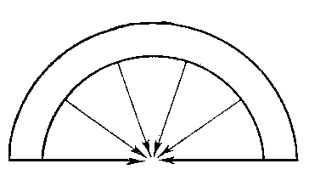
Рис. 28 − Схема фокусирующего сферического излучателя из пьезокерамики, колеблющегося по толщине
Волноводный концентратор (иногда называют механическим трансформатором) представляет собой отрезок неоднородного (сужающегося) волновода, концентрация энергии в котором происходит в результате уменьшения сечения. Широкое распространение получили резонансные волноводные концентраторы в виде металлических стержней полуволновой длины с сечением, изменяющимся плавно по определённому закону или скачками. Такие концентраторы могут давать усиление по амплитуде в 10—15 раз и позволяют получить в области частот ~ 10⁴ Гц амплитуды колебаний до 50 мкм. Применяются в ультразвуковых станках для механической обработки, в установках ультразвуковой сварки, ультразвуковых хирургических инструментах и т. д. Схема волноводных акустически концентраторов представлены на рисунке 29.
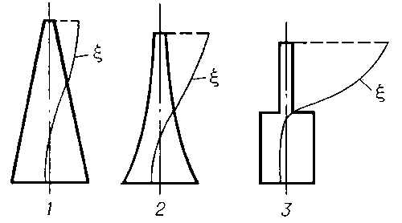
1 − конический, 2 − экспоненциальный, 3 − ступенчатый, ξ − распределение амплитуды колебаний.

Рис. 29 − Волноводные резонансные акустические концентраторы

Для ультразвуковой обработки наибольшее распространение получили экспоненциальные конические и симметричные ступенчатые концентраторы. Приведенная ниже методика расчета указанных концентраторов позволяет довольно просто и с достаточной для практического использования точностью получить данные для их проектирования.
Исходные данные для расчета концентратора:
D2 – диаметр обрабатываемого отверстия 14 мм
n – коэффициент усиления амплитуды 5
f – резонансная частота преобразователя 16 кГц
6.3. Способы крепления инструмента к концентратору.
Наилучшими эксплуатационными свойствами обладают инструменты, изготовленные как единое целое с концентратором.
Однако, ввиду износа, такой инструмент имеет ограниченный срок работы. Количество деталей, изготавливаемых одним инструментом, зависит от обрабатываемого материала, характера операции, требуемой точности обработки.
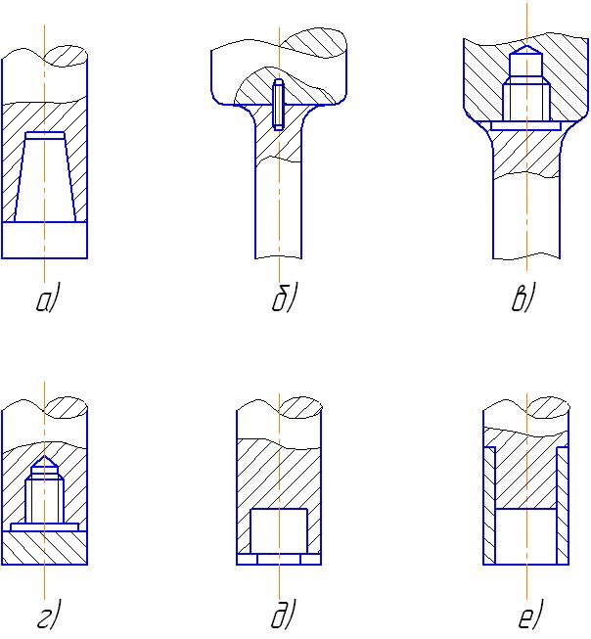
а – посадка на конусе с последующей пайкой оловянным припоем; б – пайка оловянным припоем в пучности напряжений; в – резьбовое крепление в пучности напряжений ; г – резьбовое крепление инструмента; д – пайка оловянным припоем; е – пайка латунью.
Рис. 30 − Способы крепления инструмента и концентратора
Поэтому при массовом, серийном и мелкосерийном производстве целесообразно изготавливать инструмент отдельно от концентратора и крепить его к торцу концентратора.
На рис. 30 изображены способы крепления инструмента диаметром до 15 мм к концентратору.
6.4. Методика расчета ступенчатого концентратора.
Для ультразвуковой обработки наибольшее распространение получили экспоненциальные конические и симметричные ступенчатые концентраторы. Приведенная ниже методика расчета указанных концентраторов позволяет довольно просто и с достаточной для практического использования точностью получить данные для их проектирования.
Дано:
D2 – диаметр обрабатываемого отверстия 29,6 мм
n – коэффициент усиления амплитуды 5
f – резонансная частота преобразователя 19 кГц
Ступенчатые концентраторы
- Определяется диаметр второй ступени концентратора (D1)
(по рис. Т.к мощность станка 2,5 кВт берем 56 мм)
Оптимальное соотношение между диаметрами ступеней определяется по экспериментальным кривым, изображенным на рис. 31.
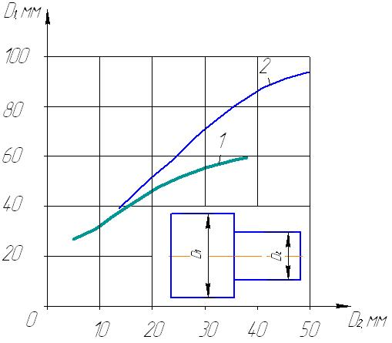
- - при мощности станка 1,5 кВт;
- - при мощности станка 1,0 кВт.
Рис. 31 - зависимость между диаметрами ступеней ступенчатого концентратора

- Определяется расчетная длина концентратора ( ).
Для полуволнового концентратора расчётная длина определяется из выражения:
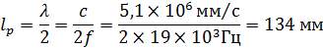

также расчетную длину концентратора можно определить по экспериментальным кривым рисунок 31.
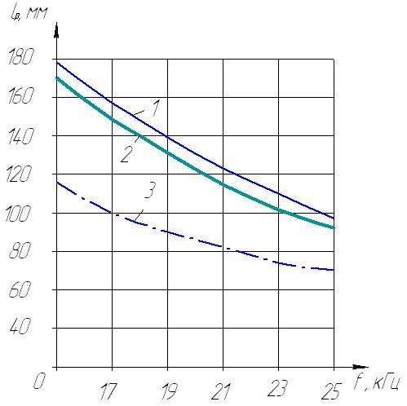
1 – для концентраторов из алюминия;
2 – для концентраторов из стали;
3 – для концентраторов из латуни.
Рис. 31 - график для определения резонансной длины ступенчатых концентраторов из различных материалов

Скорости звука в различных материалах, применяемых для изготовления концентраторов, приведены в таблице 2.
Таблица 2
Материал | Плотность ρ  в | Модуль упругости Е  в | Скорость продольных волн С  в
Сталь | 7,8 | 20,0 | 5,1
Латунь | 8,5 | 10,0 | 3,4
Алюминий | 2,55 | 7,5 | 5,3

3)Вес концентратора может быть определен из выражения :

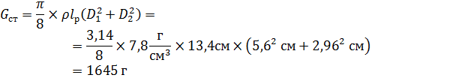

На рис. 32. представлен ступенчатый концентратор для обработки отверстий диаметром 29,6 мм с коэффициентом усиления амплитуды n=5 и резонансной частотой f=19кГц.
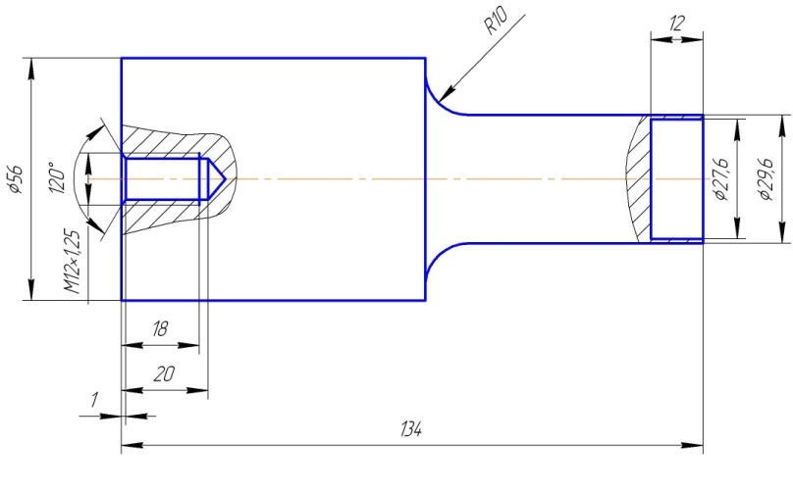
Рис. 32- ступенчатый концентратор
Для ступенчатых концентраторов 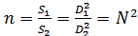
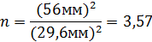
где S1 и S2 - площади поперечного сечения большой и малой ступеней.
N – коэффициент площади.
7. Анализ опасных и вредных производственных факторов.
В помещении цеха производственного здания предусмотрено естественное и искусственное освещение.
Естественное освещение – верхнее (через фонари) и боковое двухстороннее (через боковые проемы в стенах здания).
Искусственное освещение – комбинированное, состоящее из общего и местного освещения. Общее освещение реализовано с помощью ртутных газоразрядных ламп высокого давления типа ДРЛ-400(700,1000). Местное освещение реализовано с помощью ламп накаливания напряжением 36 В.
Выбранные параметры освещения не противоречат требованиям ГОСТ 12.3.025-80, согласно которым в механосборочных цехах освещенность общего освещения должна быть не менее 300 лк.
ГОСТ 12.1.003 — 83 устанавливает предельно-допустимые условия постоянного шума на рабочих местах, при которых шум, действуя на работающего в течение восьмичасового рабочего дня, не приносит вреда здоровью. Нормирование ведется в октавных полосах частот со среднегеометрическими частотами 63, 125, 250, 500, 1000, 2000, 4000, 8000 Гц.
Согласно ГОСТ 12.1.003 не должен превышать 85 дБА, на рабочих местах: при слесарной – 75…100 (высокий уровень шума), при шлифовальной с ЧПУ – 80 дБА, при ультразвуковой – 60 дБА.
Источниками шума и вибрации в проектируемом цехе являются:
- станки для обработки металлов (шлифовальные, слесарные, ультразвуковые);
- вентиляторы систем вентиляции;
Для защиты от шума и вибрации предусмотрены следующие меры по снижению уровней шума и вибрации:
- акустическая обработка помещения (установка звукопоглощающих экранов, кожухов, установка звукоизолирующих ограждений);
-установка шумоглушителей в вентиляционных системах.
-значительное снижение шума достигается при замене подшипников качения на подшипники скольжения (шум снижается на 10... 15 дБА), металлических деталей – деталями из пластмасс.
Проведение указанных мер позволит снизить значения уровней шума и виброскорости до значений, не превышающих допустимых (ГОСТ 12.1.003, ГОСТ 12.1.012).
В соответствии с ГОСТ 12.1.030 проектируемый цех удовлетворяет требованиям электробезопасности (все станки заземлены). Опасность поражения электрическим током отсутствует.
8. Мероприятия по обеспечению безопасных условий труда.
Основными требованиями охраны труда, предъявляемые к изделию и технологическому процессу, являются:
– безопасность для человека;
– надежность и удобство в эксплуатации оборудования, используемого в данном технологическом процессе.
Таким образом, эксплуатация ультразвукового станка для размерной обработки должна сопровождаться с соблюдением всех требований безопасности, определяемых по:
ГОСТ 12.2.009-80 «Система стандартов безопасности труда. «Станки металлообрабатывающие»
ГОСТ 12.3.024-80 «Система стандартов безопасности труда. «Травмобезопасность»
Основными причинами травматизма при работе на станках могут быть:
– движущиеся механизмы станков;
– острые элементы обрабатываемой детали и приспособления для ее закрепления;
– неисправность ручного инструмента;
– токопроводящие части установок или части станка, случайно попавшие под напряжение;
– плохая конструкция рабочего места станочника;
–плохое освещение рабочего места;
Для рабочего, который будет работать на данном станке, требования охраны труда можно представить в виде следующих факторов:
– параметры микроклимата;
– производственное освещение;
– производственные шумы;
– производственные вибрации;
9. Параметры микроклимата.
Параметрами микроклимата, сопровождающие трудовую деятельность каждого участника технологического процесса являются:
– температура окружающей среды , t, °С;
– относительная влажность воздуха, ϕ, %;
– скорость движения воздуха, W, м/с;
Оптимальные и допустимые значения данных параметров устанавливаются для всей рабочей зоны производственного помещения, при этом учитывается время года, тяжесть выполняемой работы.
В соответствии с ГОСТ 12.1.005-88 в цехе будут поддерживаться оптимальные параметры микроклимата (таблица 3).
Таблица 3 – Параметры микроклимата
Период года | Категория работ по тяжести | Относительная влажность, % | Температура, С | Скорость движения воздуха м/с, не более
Холодный | I Iб | 60-40 | 17-19 | 0,3
Теплый | I Iб | 60-40 | 20-22 | 0,4

Заданные параметры микроклимата поддерживаются системами отопления и вентиляции.
В соответствии с СН 245-71(88) при удельном объеме более 40 м³/чел разрешается использовать в производственных помещениях общеобменную систему вентиляции. Для удаления образующихся пыли и аэрозолей СОЖ предусматриваются местные вытяжные системы вентиляции.
Для поддержания температуры в помещении (особенно в зимнее время) в цехе предусмотрена водяная система отопления и электрокаллориферы с вентиляторами, которые создают тепловые завесы у ворот и входных дверей в зимнее время.

10. Производственное освещение.
В помещении цеха производственного здания предусмотрено естественное и искусственное освещение.
Естественное освещение – верхнее (через фонари) и боковое двухстороннее (через боковые проемы в стенах здания).
Искусственное освещение – комбинированное, состоящее из общего и местного освещения. Общее освещение реализовано с помощью ртутных газоразрядных ламп высокого давления типа ДРЛ-400(700,1000). Местное освещение реализовано с помощью ламп накаливания напряжением 36 В.
Производственное освещение в цехах металлообработки нормируется в соответствии со СНиП 23.05.95.
В уточнении для механических цехов и прецизионных металлорежущих станков можно привести следующие нормы освещенности (таблица 4):
Таблица 4 – Освещенность для цехов металлообработки

МЕТАЛЛООБРАБОТКИ
Освещенность, лк. |  |  |  | Коэффициент пульсации Кп, %
Комбинированное  освещение |  | От светильников общего освещения в системе комбинированного |  | Коэффициент пульсации Кп, %
Всего | От общего | Газоразрядные лампы | Лампы  накаливания | Коэффициент пульсации Кп, %
2500 | 200 | 200 | 150 | ≤ 20/10

Для местного освещения применяются светильники установленные на станке и отрегулированные так, чтобы освещенность рабочей зоны была не ниже установленных значений.
Светильники, используемые для местного освещения, должны быть оборудованы светонепроницаемыми отражателями с защитным углом не менее 30°.
Чистка стекол, оконных проемов и световых фонарей производится не реже двух раз в год.
10.1. Расчет искусственной освещенности.
Освещение рабочего места – наиболее важный фактор создания нормальных условий труда. Недостаточное освещение рабочего места может вызвать быстрое утомление глаз, потерю внимания и, как следствие, привести к производственной травме.
Минимальная освещенность рабочего места должна составлять не менее Е_{min}=400лк.
Определяем расстояние между лампами:
l=1.4h,
где h= 5 м – высота установки лампы над уровнем пола.
Таким образом l=1,4*5=7м.
Определяем размеры цеха, в котором производится токарная обработка:
размер цеха А = 8 м; В = 20 м.
площадь помещения S = А*В = 160м²
3. Определяем количество ламп в цехе:

$$n=\frac{S}{2⋅l}$$

$$n=\frac{\text{160}}{2⋅7}=\text{11}\text{.}4$$
Принимаем n=12 штук.
4. Определяем требуемый световой поток:

$$F=\frac{E_{\text{min}}⋅S⋅k⋅β}{z}$$
где: k=1.3 – коэффициент запаса мощности лампы,
β=0,47 – коэффициент использования осветительной установки,
z=0,9 – коэффициент неравномерности освещения,

$$F=\frac{\text{400}⋅\text{160}⋅1\text{.}3⋅0\text{.}\text{47}}{0\text{.}9}=\text{43}\text{.}4∗{\text{10}}^{3}\text{лм}$$

Световой поток одного светильника:

$$F_{1}=\frac{\text{43},4∗{\text{10}}^{3}}{\text{10}}=4,\text{34}∗{\text{10}}^{3}$$
Такую величину светового потока обеспечивает светильник типа ДРЛ мощностью 200 Вт со световым потоком Fл=4,3*10³лм.
- Определяем фактическую освещенность:

$$F_{\text{факт}}=\frac{\text{400}∗4,3∗{\text{10}}^{3}}{4,\text{34}∗{\text{10}}^{3}}=\text{400}\text{лк}$$
11. Охрана окружающей среды.
В эпоху современной научно-технической революции чрезвычайно острой стала проблема нарушения экологического равновесия, выражающегося в ухудшении качества окружающей среды в результате загрязнения ее производственными отходами. Постоянно возрастающее их количество угрожает самоочистительной функции биосферы, нарушает экологическое равновесие, в конечном счете, угрожает неблагоприятными последствиями для человека. Загрязнение окружающей среды связано с потреблением и производством электроэнергии, сельскохозяйственным производством, развитием транспорта, атомной промышленности и других отраслей. Промышленно развитые страны уже сейчас начинают испытывать недостаток в чистой воде. Промышленность потребляет все больше кислорода, возрастает выделение углекислого газа. В настоящее время производственная деятельность человека достигла таких масштабов, что она вызывает изменения не только отдельных биогеоценозов (степных, луговых, полевых, лесных и др.), но и ряда исторически сложившихся процессов в пределах всей биосферы.
При производстве лопаток ТНД все неблагоприятные и вредные вещества перерабатываются в соответствии с требованиями по охране труда: жидкие отходы производства, такие как моечный раствор, из моечной машины, отработанная СОЖ вывозят на станции нейтрализации, твердые отходы металлическая стружка сдают на пункты по сбору металлоотходов.

12. Очистка воздуха.
При шлифовальных работах происходит выделение пыли. Наибольшее применение для очистки воздуха от пыли с размером частиц более 10 мкм получили циклоны. Их устройство простое и эксплуатация несложная, они имеют сравнительно небольшое гидравлическое сопротивление (750—1000 Па), высокие экономические показатели. Циклоны длительно эксплуатируют в разнообразных условиях окружающей среды при температурах воздуха до 550 К.
Циклоны (рисунок 22) применяют для очистки воздуха от сухой неволокнистой и неслипающейся пыли. Пылеотделение в циклонах основано на принципе центробежной сепарации. Попадая в циклон по касательной через входной патрубок /, воздушный поток приобретает вращательное движение по спирали и, опустившись в низ конической части корпуса 3, выходит наружу через центральную трубу 2. Под действием центробежных сил частицы отбрасываются к стенке циклона и опускаются в нижнюю часть циклона, а оттуда в пылесборник 4.
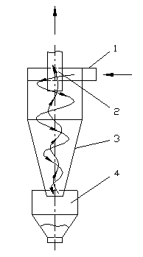

Рис. 33 – Пылеуловитель: Циклон
12.1. Загрязнения и очистка воздуха рабочей зоны
Обработка металлов сопровождается выделением стружки, паров воды, туманов масел и эмульсий.
Содержание вредных веществ в воздухе рабочей зоны регламентируется ГОСТ 12.1.005-88 «Система стандартов безопасности труда. «Воздух рабочей зоны. Общие санитарно-гигиенические требования».
Предельно допустимые концентрации некоторых наиболее распространенных веществ в воздухе рабочей зоны(таблица 5):
ГОСТ 12.2.009-80 «Система стандартов безопасности труда. «Станки металлообрабатывающие. Общие требования безопасности» предусматривает устройство для удаления пыли, мелкой стружки и вредных примесей на металлообрабатывающих многоцелевых станках.
Таблица 5 – Предельно допустимая концентрация
Вещество | Концентрация, мг/м³ | Класс опасности
Алюминий и его сплавы | 2 | 4
Вольфрам | 6 | 2
Кобальт металлический | 0,5 | 4
Медь металлическая | 1 | 2
Легированные стали | 6 | 5
Титан | 10 | 4
Чугун | 6 | 4
ГОСТ 12.3.025-80 «Система стандартов безопасности труда. «Обработка металлов резанием. Требования безопасности» к процессу обработки металлов с применением смазочно-охлаждающих жидкостей предъявляет следующие требования:
смазочно-охлаждающие жидкости должны иметь разрешение Министерства здравоохранения;
отсутствие сплошной или точечной коррозии при воздействии СОТС на образец с шероховатостью Ra = 0,63 в течение 24 часов;
СОТС, подаваемая в зону резания методом распыления, должна соответствовать гигиеническим требованиям;
Уборка рабочих мест от стружки и пыли должна исключать пылеобразование.
Вентиляция - это организованный и регулируемый воздухообмен, обеспечивающий удаление из помещения загрязненного промышленными вредностями воздуха. - механическую. Виды вентиляции за счет естественный условий. Естественная вентиляция создает необходимый воздухообмен за счет разности плотности теплого и холодного воздуха, находящегося внутри помещения и более холодного снаружи, а также за счет ветра. Схема вентиляция для нашего участка представлена на рисунке 34.

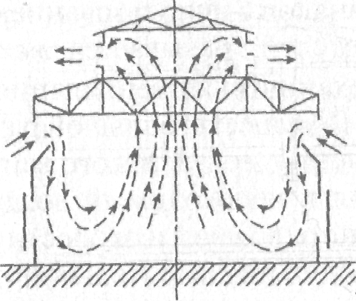

Рис.34− Схема вентиляции промышленного здания.
Различают бесканальную и канальную аэрацию. Первая осуществляется при помощи фрамуг (поступление воздуха) и вытяжных фонарей (выход воздуха), рекомендуется в помещениях большого объема и в цехах с большими избытками тепла. Канальная аэрация обычно устраивается в небольших помещениях и состоит из каналов в стенах, а на выходе каналов на крышках устанавливаются дефлекторы-устройства, создающие тягу при обдувании их ветром. Естественная вентиляция экономична и проста в эксплуатации. Недостатками ее является то, что воздух не подвергается очистке и подогреву при поступлении, удаляемый воздух также не очищается и загрязняет атмосферу. Механическая вентиляция состоит из воздуховодов и побудителей движения (механических вентиляторов или эжекторов). Воздухообмен осуществляется независимо от внешних метеорологических условий, при этом поступающий воздух может подогреваться или охлаждаться, подвергаться увлажнению либо осушению. Выбрасываемый воздух подвергается очистке. Приточная система вентиляции производит забор воздуха через воздухозаборное устройство, затем воздух проходит через калорифер, где воздух нагревается и увлажняется и вентилятором подается по воздухопроводам в помещение через насадки для регулировки притока воздуха. Загрязненный воздух вытесняется через двери, окна, фонари, щели. Вытяжная вентиляция удаляет загрязненный и перегретый воздух через воздухоотводы и очиститель, а свежий воздух поступает через окна, двери и неплотности конструкций.
Местная вентиляция проветривает места непосредственного выделения вредностей и она также может быть приточной или вытяжной. Вытяжная вентиляция удаляет загрязненный воздух по воздуховодам; воздух забирается через воздухоприемники, которые могут быть выполнены в виде: Местные отсосы устраиваются непосредственно у мест выделения вредностей: у электро и газосварочных рабочих мест, в зарядных отделениях аккумуляторных цехов, у гальванических ванн. Для улучшения микроклимата ограниченной зоны помещения применяется местная приточная вентиляция в виде воздушного душа, воздушного оазиса-участка с чистым прохладным воздухом, воздушной завесы. Воздушная завеса применяется для предотвращения поступления в помещение наружного холодного воздуха. Для этого в нижней части проема устраивается воздухоотвод со щелью, из которой теплый воздух подается навстречу потоку холодного под углом 30-45 град. со скоростью 10-15 м/сек.
В качестве очистителей воздуха на участке целесообразно применять пневмоциклон, представленный на рисунке 35.

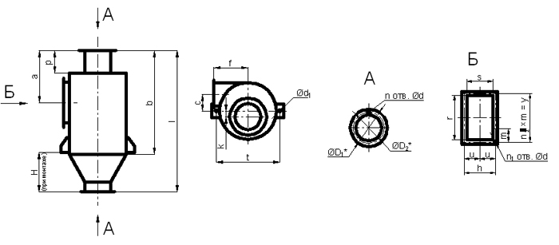Рис. 35 – Пневмоциклон
Взвешенные частицы отделяются от газового потока под действием центробежных и инерционных сил. Запыленный газовый поток тангенциально поступает через входной патрубок в корпус, где за счет направляющих последовательно разделяется на отдельные потоки с дальнейшей центробежной сепарацией пыли. Крупнодисперсная пыль оседает на стенках направляющих и корпуса и выпадает в бункер для сбора пыли.
Газы с мелкодисперсной пылью, разделенные на отдельные потоки поступают на лопасти розетки, где меняют направление на 180°. В этот момент мелкодисперсная пыль выпадает в нижнюю часть розетки, а затем в бункер для сбора пыли и пылесборник. Очищенные газы выходят из пылеуловителя по внутреннему каналу розетки через выходной патрубок.
13.Вывод по разделу.
Таким образом, был проведен анализ опасных и вредных производственных факторов, возникающих на участке ультразвуковой размерной обработки. Проведен расчет местного освещения необходимого для безопасной работы на ультразвуковом станке. Были предложены мероприятия по защите окружающей среды направленные на защиту от загрязнения воздуха рабочей зоны. Процесс ультразвуковой размерной обработки является безотходным и экологически безопасным.
14.Общее заключение по работе.
Подводя итоги проведённой дипломной работы можно сказать, что применение ультразвука позволяет не только повысить производительность и снизить износ инструмента, но и вести обработку более тонкостенных деталей за счет снижения сил резания Рz. В процессе ультразвуковой обработки снижается также вероятность сколов и разрушения деталей. Детали для которого был разработан процесс выполнил основные предъявляемые требования к ним. А именно: в стекле наличие недопустимо наличие трещин, не в одном из приведённых экспериментов их не было. На торцевых поверхностях пластин допускались отдельные сколы длиной не более 1 мм с выходом на рабочую поверхность шириной не более 0,2 мм, на нерабочую поверхность шириной не более 0,3 мм. Средний износ инструмента составляет 0,03 % на изготовление одной детали из поликора и 0,035 % на деталь из стекла С-40. Основное формообразование детали должно достигаться за счет инструмента и операции ультразвукового фрезерования. Удалось сократить количество операций на изготовление детали, тем самым удалось сократить время изготовления детали на 25-30%. В настоящее время станочное оборудование данного типа стоит около 15 миллионов рублей. Установка на которой делались эксперименты оценивается чуть больше 1,7 миллиона.
На основе проведенных экспериментов был создан отчет и отправлен на предприятие заказчика. В случае положительного результата по параметрам производительности, надежности, и удовлетворения количества годных будет заключен контракт на 2 подобных станка. Помимо предприятия указанного в дипломе подобное оборудование широко заинтересует и другие приборные производства. Конструкция головки позволяет производить не только ультразвуковое фрезерование алмазным инструментом, но и без него. Данная возможность в купе с системой ЧПУ может использоваться для производства деталей сложной формы, выполняя функцию обычного фрезерно-гравировального оборудования.

15.Список литературы.
- О.В. Абрамов , И.Г. Хорбенко, Ш.Швегла : Ультразвуковая обработка материалов (1984 г. 282 с.)
- В.П. Северденко, К.В. Горев, Е.Г. Коновалов, В.И. Ефремов, Л.А. Шевчук, В.В. Клубович, В.А. Лобунов : Ультразвуковая обработка металлов (1966 г. 157с.)
- И.Г. Хорбенко : Ультразвук в машиностроении (1974 г. 282 с.)
- Е. Кикучи под ред. И.П. Голяминов : Ультразвуковые преобразователи (1972 г. 423с.)
- Л.Я. Попилов : Справочник по электрическим и ультразвуковым методам обработки (1971 г. 543 с.)
- А.И. Марков «Ультразвуковая обработка материалов» - М. «Машиностроение», 1980
- М.И. Черняк «Технологические процессы обработки стекла в электровакуумной промышленности» - М. ЦНИИ «Электромеханика», 1972

